**TRƯỜNG ĐẠI HỌC TÀI NGUYÊN VÀ MÔI TRƯỜNG TP.HCM**

**KHOA: HỆ THỐNG THÔNG TIN VÀ VIỄN THÁM**



**BÁO CÁO MÔN HỌC: HỆ QUẢN TRỊ CƠ SỞ DỮ LIỆU**

**ĐỀ TÀI 20:**

**Ứng dụng hệ quản trị cơ sở dữ liệu để xây dựng hệ thống bán hàng nội thất**

|  |  |  |  |
| --- | --- | --- | --- |
| **Giảng viên hướng dẫn** | **:** | **Phạm Trọng Huynh** |  |
| **Lớp** | **:** | **09_CNPM1** |  |
| **Khóa** | **:** | **2020 – 2024** |  |
| **Nhóm thực hiện** | **:** | **Phạm Văn Tân** | **0950080037** |
|  |  | **Võ Thị Mỹ Dung** | **0950080029** |
|  |  |
|  |  |  |  |

**TP. Hồ Chí Minh, tháng 4 năm 2023**

**LỜI CẢM ƠN**

Để hoàn thành bài báo cáo này, nhóm em xin gửi lời cảm ơn đến thầy Phạm Trọng Huynh giảng viên bộ môn đã tận tình hướng dẫn trong suốt quá trình qua. Và đã tạo điều kiện cho chúng em tìm hiểu thêm vấn đề khác liên quan đến môn học cũng như giúp chúng em tìm hiểu thêm kiến thức mới. Trong quá trình tìm hiểu có nhiều thiếu sót, rất mong được sự chỉ bảo của thầy ạ.

Cuối cùng, kính chúc thầy hạnh phúc và thành công hơn nữa trong sự nghiệp cao quý. Kính chúc thầy luôn dồi dào sức khỏe để tiếp tục dìu dắt nhiều thế hệ học trò đến những bến bờ tri thức.

**MỤC LỤC**

**Chương I: PHÂN TÍCH VÀ THIẾT KẾ HỆ THỐNG** 1

**LỜI GIỚI THIỆU** 1

**1. PHÂN TÍCH HỆ THỐNG QUẢN LÝ BÁN HÀNG NỘI THẤT** 1

1.1 Thực trạng của hệ thống quản lý bán hàng nội thất 1

1.1.1. Mô tả bài toán: 1

1.1.2. Mô tả hoạt động của hệ thống: 2

1.1.3. Quy trình xử lý nghiệp vụ của hệ thống: 2

1.2. Biểu đồ phân cấp chức năng: 3

1.3. Phân loại các thuộc tính vào một tập thực thể 3

1.4. Xây dựng CSDL trên hệ QTCSDL 4

**Chương II: ỨNG DỤNG LÝ THUYẾT** 5

**1*.* Xây dựng CSDL trên HQT CSDL** 5

1.1. Dữ liệu của các bảng 6

1.2. Mô hình quan hệ 16

1.3. Tạo và xóa tài khoản người dùng đăng nhập quyền SQL server bằng công cụ 17

1.4. Tạo và xóa tài khoản người dùng đăng nhập quyền SQL server bằng câu lệnh 18

***2. Thiết kế giao diện*** 19

*2.1. Giao diện chính* 19

*2.2. Các giao diện cập nhật dữ liệu* 19

***a. Giao diện cập nhật thông tin Khách*** 19

***b. Giao diện cập nhật thông tin Hàng*** 25

***c. Giao diện cập nhật thông tin Loại hàng*** 30

***d. Giao diện cập nhật thông tin Dịch Vụ*** 35

***e. Giao diện cập nhật thông tin Khuyến mãi*** 39

***f. Giao diện cập nhật thông tin Bộ phận*** 44

***g. Giao diện cập nhật thông tin Nhân viên*** 49

***h. Giao diện Báo cáo doanh thu bán hàng*** 54

***j. Chức năng tìm kiếm NHANVIEN*** 56

***k. Chức năng tìm kiếm HÀNG*** 57

**3. Store Procedure, Funtion, Trigger** 58

3.1. Store Procedure 58

3.2. Function 60

3.3. Trigger 63

**4. Trigger phân quyền thanh toán đơn hàng** 64

**Chương 3: KẾT LUẬN** 65

***1. Những kết quả đạt được của đồ án*** 65

***2. Nhược điểm của đồ án*** 65

**TÀI LIỆU THAM KHẢO**

**Nhóm: 20**

**Phân công**

|  |  |
| --- | --- |
| Phạm Văn Tân – 0950080037 (55%) | Võ Thị Mỹ Dung – 0950080029(45%) |
| - chức năng xem chi tiết danh sách mặt hàng  - chức năng thêm, xóa, sửa mặt hàng  - chức năng thêm, xóa, sửa khách  - chức năng thêm, xóa, sửa bộ phận  - chức năng thêm, xóa, sửa loại hàng  - Mô tả giao diện  - báo cáo doanh thu sản phẩm  - phân quyền thanh toán đơn hàng | * Phân tích nghiệp vụ CSDL * Tạo các database bảng, liên kết, cột * Viết báo cáo * Chức năng tìm kiếm hàng, nhân viên * Chức năng thêm, xóa, sửa, chi tiết thông tin nhân viên * Chức năng thêm, xóa, sửa thông tin Khuyến mãi * Chức năng thêm, xóa, sửa dịch vụ * Insert dữ liệu cho các bảng |

# **Chương I: PHÂN TÍCH VÀ THIẾT KẾ HỆ THỐNG**

# **LỜI GIỚI THIỆU**

Với đà phát triển của xã hội hiện nay, nhu cầu nhà ở ngày càng tăng cao, kéo theo các dịch vụ, sản phẩm đi kèm cũng có mức cầu lớn, đặc biệt là các sản phẩm trang trí nội thất. Ngoài ra, thu nhập của người dùng đang tăng lên đáng kể, đồng nghĩa với việc ngày càng nhiều người mong muốn có những ngôi nhà tiện nghi và sang trọng hơn. Họ đã bắt đầu quan tâm nhiều hơn và sẵn sàng chi trả cho những sản phẩm phục vụ đời sống hằng ngày, đặc biệt là các mặt hàng nội thất. Xu hướng sử dụng những nội thất thông minh ngày càng tăng cao.

Bên cạnh đó, công nghệ hiện nay, thực tế ảo khiến không gian ở của mọi người ngày một thông minh hơn.

Đặc thù của mảng nội thất là khách hàng phát sinh nhu cầu sẽ tìm kiếm mẫu mà, tuy nhiên khách hàng thông thường không biết được mẫu mà mình cần tìm, vì vậy xu hướng khách hàng sẽ cần đến tận showroom để tham khảo các mẫu mã. Vì vậy bạn cần phải có cửa hàng hoặc showroom trưng bày sản phẩm. Nhưng như thế sẽ rất tốn chi phí nếu bạn có vốn ít do đó xu hướng kinh doanh nội thất online ngày càng nở rộ.

# **1. PHÂN TÍCH HỆ THỐNG QUẢN LÝ BÁN HÀNG NỘI THẤT**

## 1.1 Thực trạng của hệ thống quản lý bán hàng nội thất

### 1.1.1. Mô tả bài toán:

Hệ thống quản lý bán hàng nội thất là một hệ thống phần mềm được sử dụng để quản lý các hoạt động kinh doanh bán hàng của một cửa hàng nội thất. Hệ thống sẽ bao gồm các chức năng như quản lý thông tin khách hàng, quản lý thông tin sản phẩm, quản lý hoá đơn bán hàng, quản lý đặt hàng và báo cáo doanh thu

### 1.1.2. Mô tả hoạt động của hệ thống:

* Quản lý khách hàng: Hệ thống lưu trữ thông tin khách hàng bao gồm tên, địa chỉ, số điện thoại, lịch sử mua hàng, thông tin thanh toán... Nhân viên có thể tra cứu thông tin khách hàng, tạo mới khách hàng, cập nhật thông tin khách hàng và quản lý danh sách khách hàng.
* Quản lý sản phẩm: Hệ thống lưu trữ thông tin sản phẩm bao gồm tên sản phẩm, mô tả, giá bán, ảnh, mã sản phẩm, danh mục sản phẩm... Nhân viên có thể tra cứu thông tin sản phẩm, thêm mới sản phẩm, cập nhật thông tin sản phẩm và quản lý danh sách sản phẩm.
* Quản lý nhân viên: Hệ thống lưu trữ thông tin nhân viên bao gồm tên nhân viên, mã nhân viên, địa chỉ, số điện thoại, chức vụ, lương... Quản lý có thể tra cứu thông tin nhân viên, thêm mới nhân viên, cập nhật thông tin nhân viên và quản lý danh sách nhân viên.
* Quản lý đơn hàng: Hệ thống lưu trữ thông tin đơn hàng bao gồm số đơn hàng, mã khách hàng, mã sản phẩm, số lượng sản phẩm, giá bán, ngày đặt hàng, trạng thái đơn hàng... Nhân viên có thể tra cứu thông tin đơn hàng, thêm mới đơn hàng, cập nhật thông tin đơn hàng và quản lý danh sách đơn hàng.
* Quản lý doanh thu: Hệ thống tính toán và hiển thị thông tin doanh thu của cửa hàng nội thất theo thời gian, sản phẩm, khách hàng... Quản lý có thể tra cứu thông tin doanh thu, phân tích doanh thu và quản lý các báo cáo liên quan đến doanh thu.

### 1.1.3. Quy trình xử lý nghiệp vụ của hệ thống:

* Khách hàng đến cửa hàng và yêu cầu mua sản phẩm.
* Nhân viên tiếp nhận yêu cầu của khách hàng và tìm kiếm sản phẩm trong hệ thống.
* Nếu sản phẩm có sẵn trong kho, nhân viên sẽ tiến hành bán hàng và tạo hoá đơn

## 1.2. Biểu đồ phân cấp chức năng:

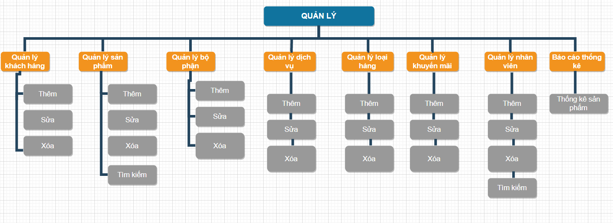

1.3. Phân loại các thuộc tính vào một tập thực thể

|  |  |  |  |
| --- | --- | --- | --- |
| STT | Kiểu thực thể | Thuộc tính | Thuộc tính khóa |
| 1 | KHÁCH | Mã Khách, họ tên, địa chỉ, số điện thoại | Mã Khách |
| 2 | NHÂN VIÊN | Mã nhân viên, tên nhân viên,  số điện thoại, địa chỉ | Mã nhân viên |
| 3 | HÀNG | Mã hàng, tên hàng, đơn giá, đơn vị tính, thời gian bảo hàng | Mã hàng |
| 4 | LOẠI HÀNG | Mã loại hàng, tên loại hàng | Mã loại hàng |
| 5 | DỊCH VỤ | Mã dịch vụ, tên dịch vụ | Mã dịch vụ |
| 6 | BỘ PHẬN | Mã bộ phận, tên bộ phận | Mã bộ phận |
| 7 | KHUYẾN MÃI | Mã khuyến mãi, tên khuyến mãi | Mã khuyến mãi |

* Mô hình E-R

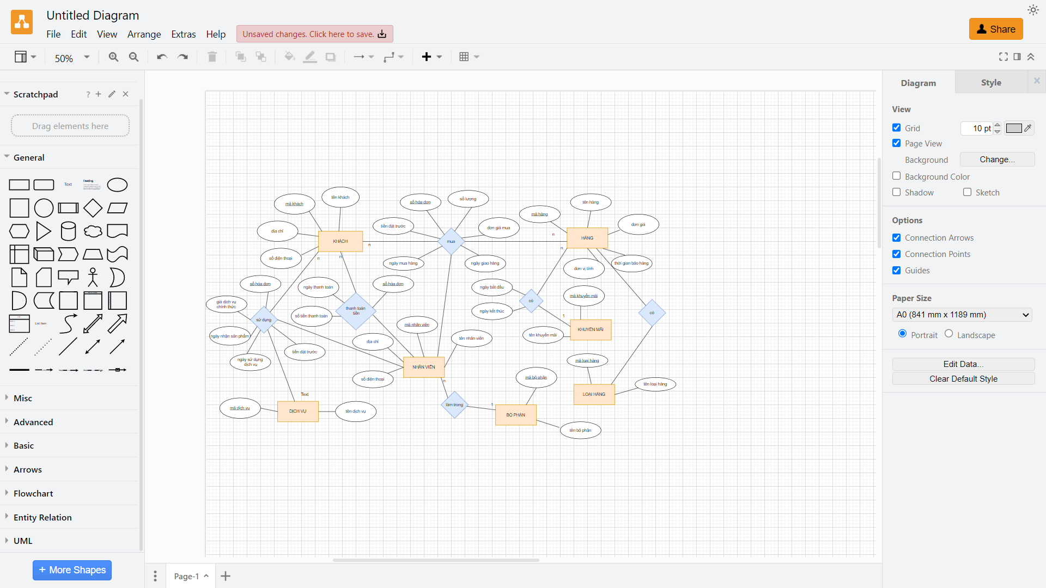

## 1.4. Xây dựng CSDL trên hệ QTCSDL

1. KHÁCH(Mã Khách, tên khách, địa chỉ, số điện thoại)

2. HÀNG(Mã hàng, mã loại hàng, mã khuyến mãi, tên hàng, đơn giá,

đơn vị tính, thời gian bảo hành)

3. KHUYẾN MÃI(Mã khuyến mãi, tên khuyến mãi )

4. BỘ PHẬN(Mã bộ phận, tên bộ phận)

5. DỊCH VỤ(Mã dịch vụ, tên dịch vụ)

6. LOẠI HÀNG(Mã loại hàng, tên loại hàng)

7. NHÂN VIÊN(Mã nhân viên, mã bộ phận, tên nhân viên,

số điện thoại, địa chỉ)

8. KHÁCH-MUA-HÀNG(Số hóa đơn, mã khách, mã nhân viên, mã hàng,

đơn giá mua, tiền đặt trước, ngày giao hàng, ngày mua hàng)

9. KHÁCH-SỬ DỤNG-DỊCH VỤ(Số hóa đơn, mã khách, mã nhân viên,

mã dịch vụ, tiền đặt trước, ngày sử dụng dịch vụ, ngày nhận sản phẩm,

giá dịch vụ chính thức)

10. KHÁCH-THANH TOÁN TIỀN-NHÂN VIÊN(Số hóa đơn,

mã nhân viên, mã khách, ngày thanh toán, số tiền thanh toán)

# **Chương II: ỨNG DỤNG LÝ THUYẾT**

# **1*.* Xây dựng CSDL trên HQT CSDL**

* Câu lệnh tạo CSDL

CREATE DATABASE Tên_CSDL;

Ví dụ: CREATE DATABASE QLYBANHANGNOITHAT;

* Câu lệnh tạo bảng

CREATE TABLE <tên bảng> (

<tên cột 1> <kiểu dữ liệu 1> [RBTV],

<tên cột 2> <kiểu dữ liệu 2> [RBTV] ,

…

<tên cột n> <kiểu dữ liệu n> [RBTV];)

Ví dụ:

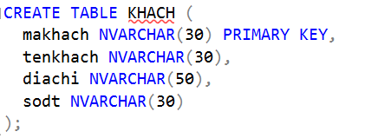

* Câu lệnh tạo khóa

**Cú pháp tạo khóa chính bằng lệnh CREATE TABLE**

CREATE TABLE ten_bang

(

cot1 kieu_du_lieu [ NULL | NOT NULL ] [ PRIMARY KEY ],

cot2 kieu_du_lieu [ NULL | NOT NULL ],

...

);

**Cú pháp tạo khóa ngoài**

ALTER TABLE<tên bảng>

ADD FOREIGN KEY (Danh sách tên cột)

REFERENCES <tên bảng> (Danh sách tên cột);

1.1. Dữ liệu của các bảng

* **Bảng KHÁCH**



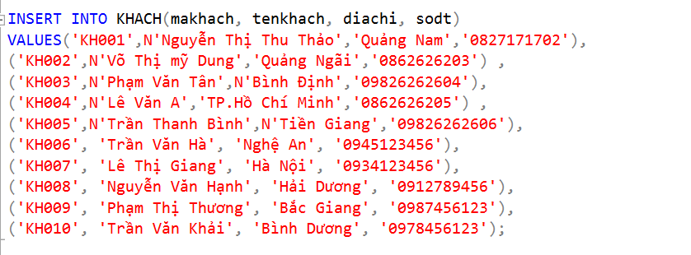

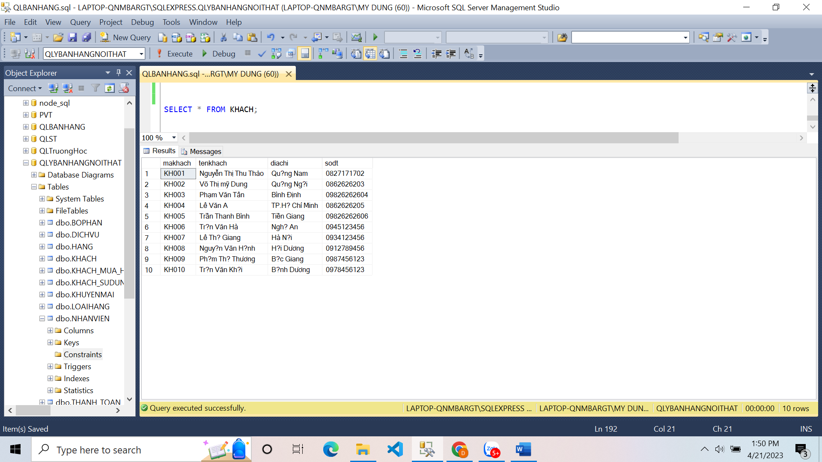

* **Bảng DỊCH VỤ**

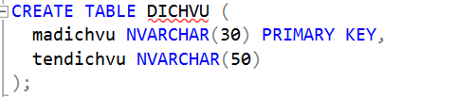

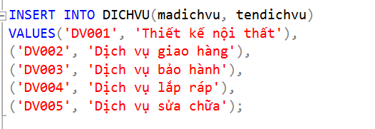

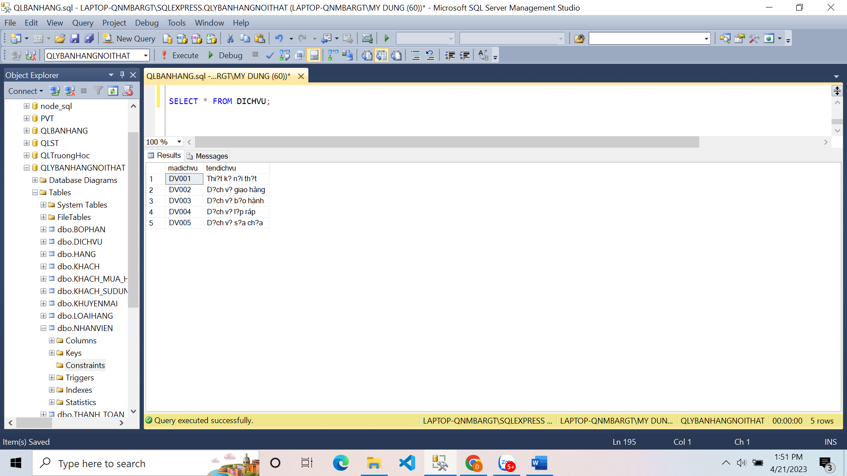

* **Bảng LOẠI HÀNG**

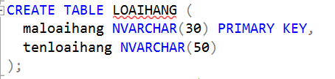

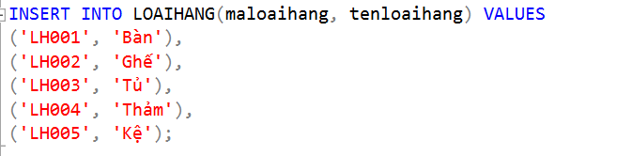

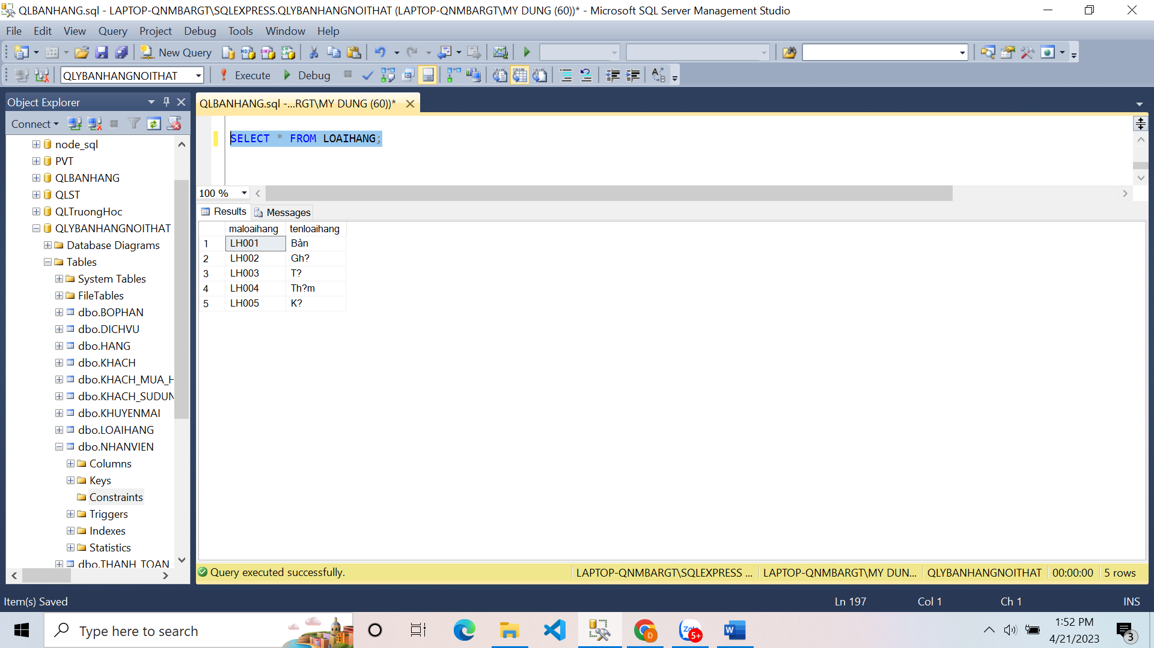

* **Bảng KHUYẾN MÃI**

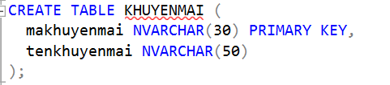

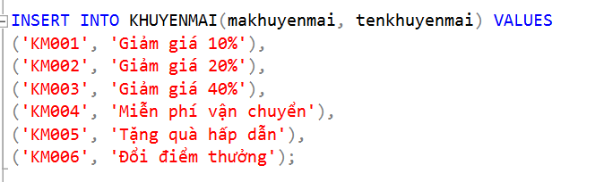

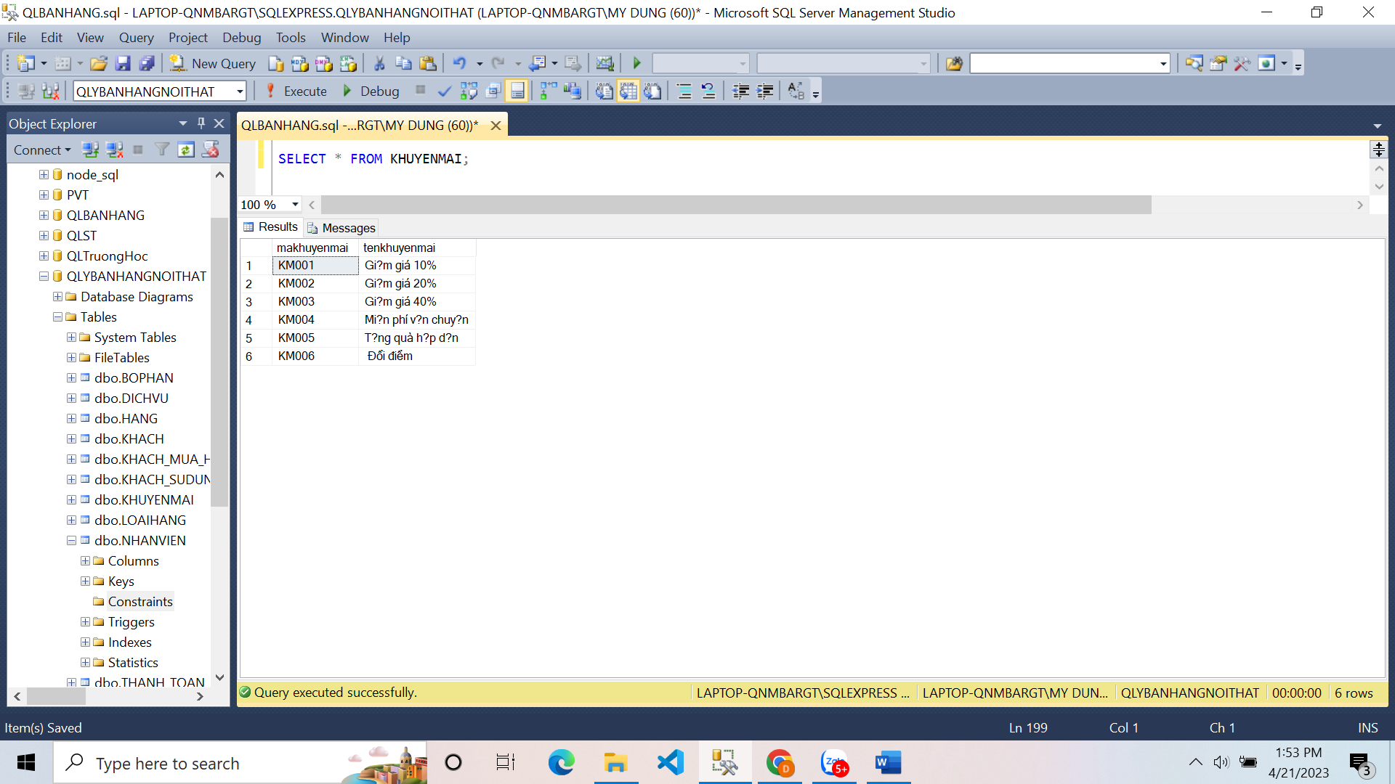

* **Bảng BỘ PHẬN**

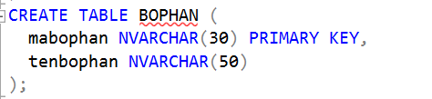

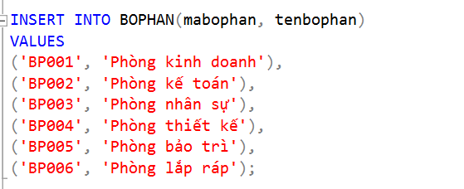

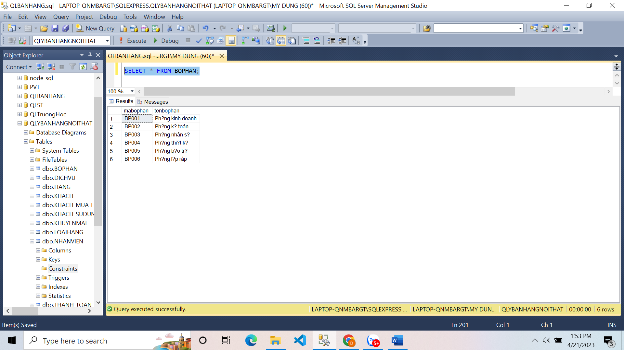

* **Bảng NHÂN VIÊN**

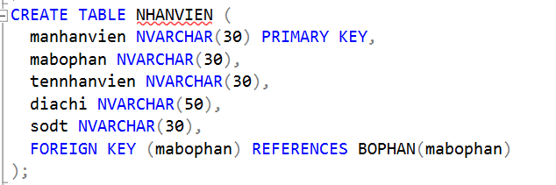

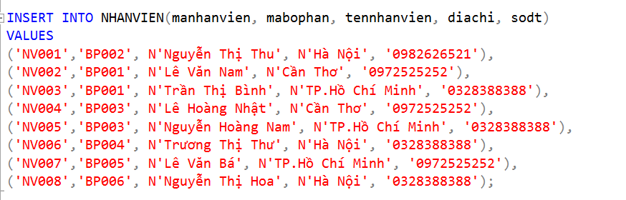

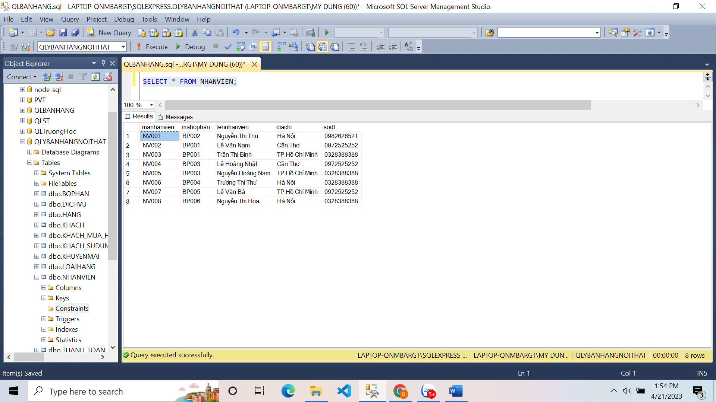

* **Bảng HÀNG**

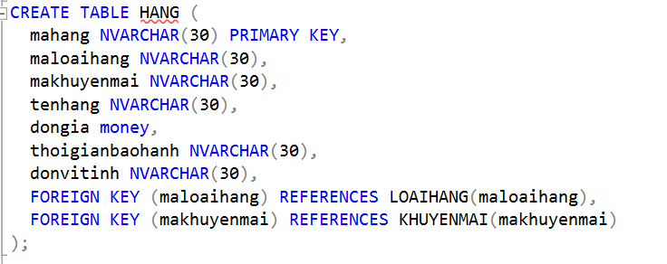

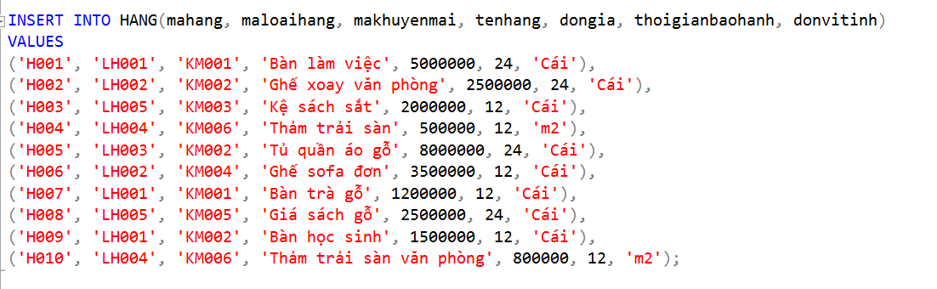

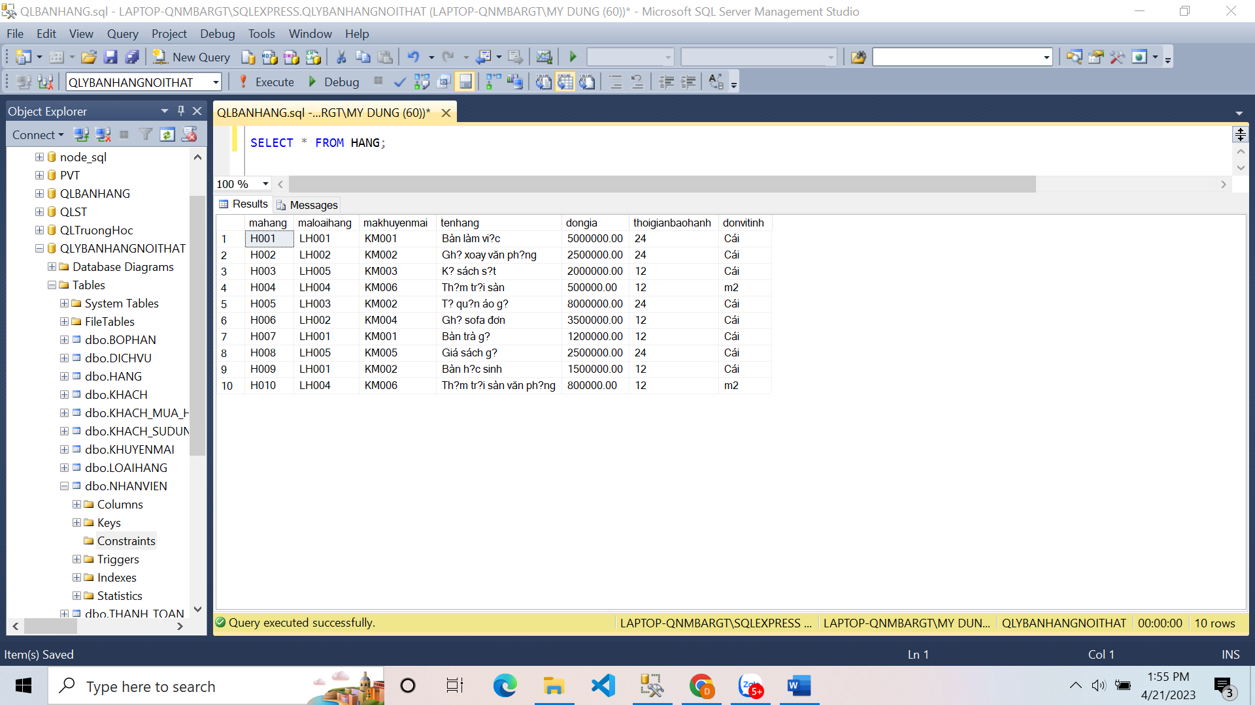

* **Bảng KHÁCH MUA HÀNG**

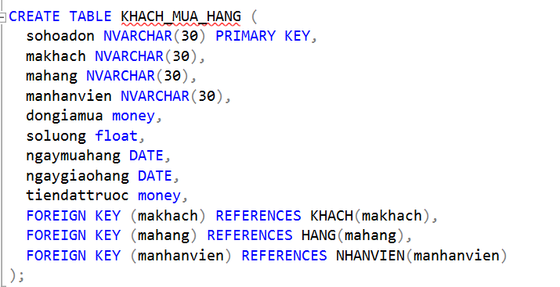

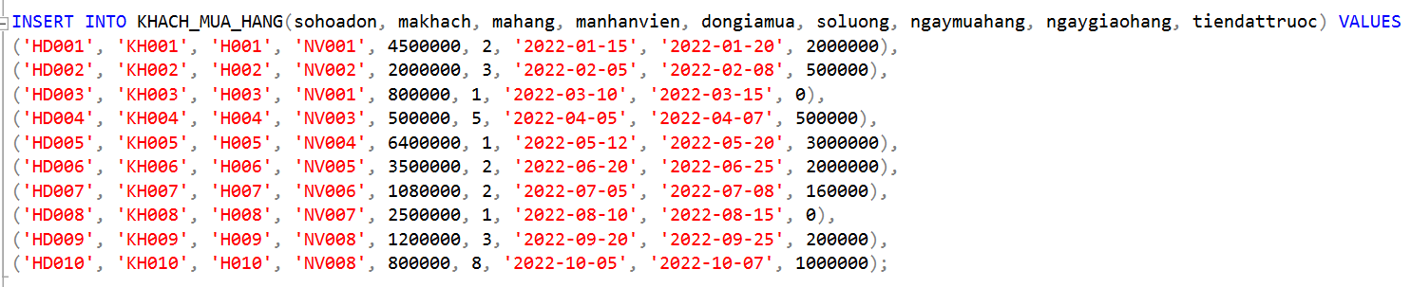

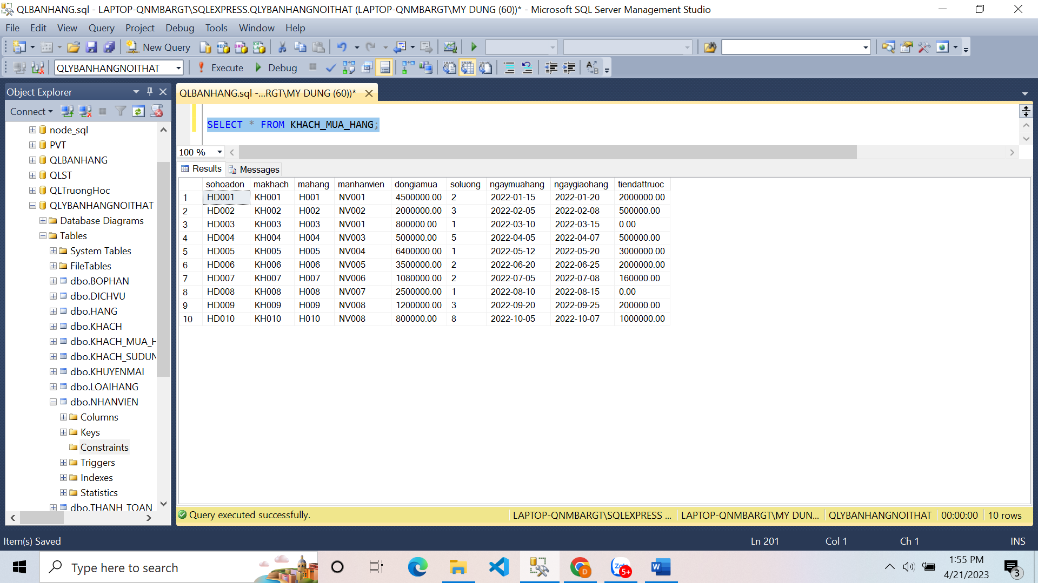

* **Bảng THANH TOÁN TIỀN**

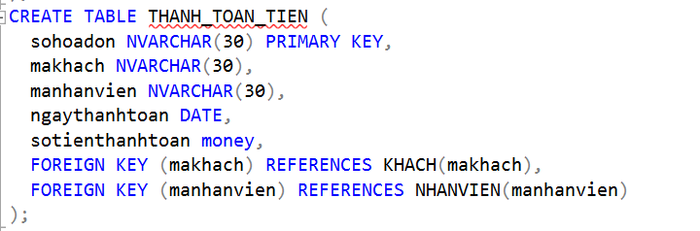

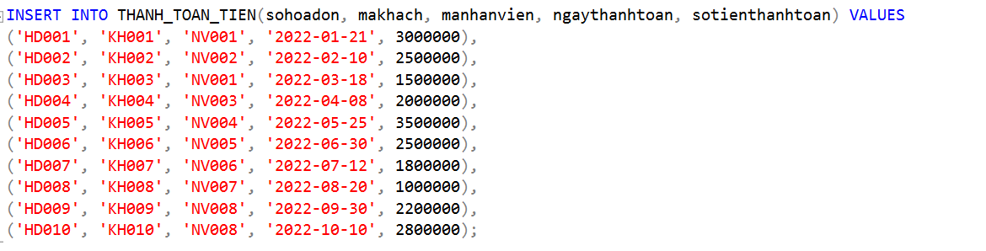

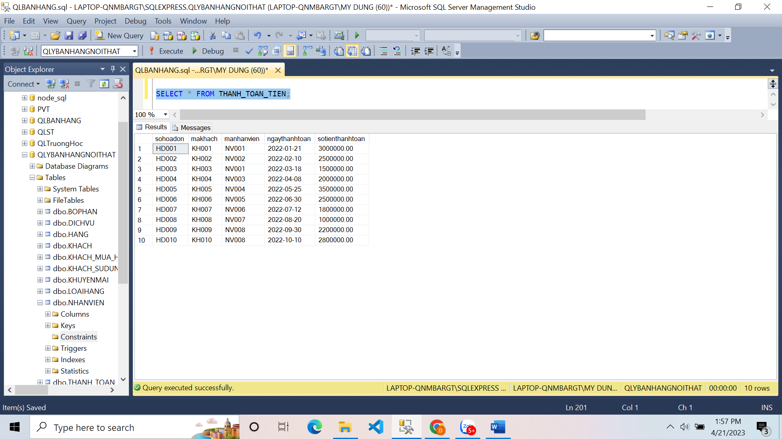

* **Bảng KHÁCH SỬ DỤNG DỊCH VỤ**

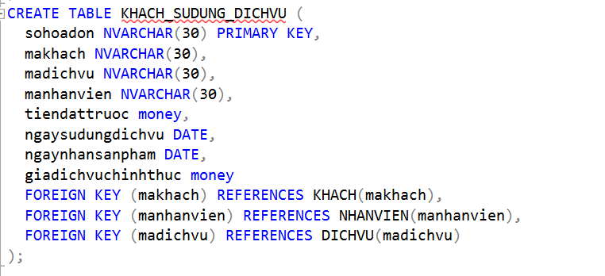

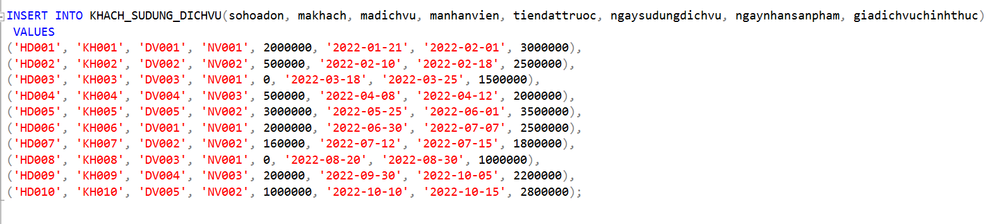

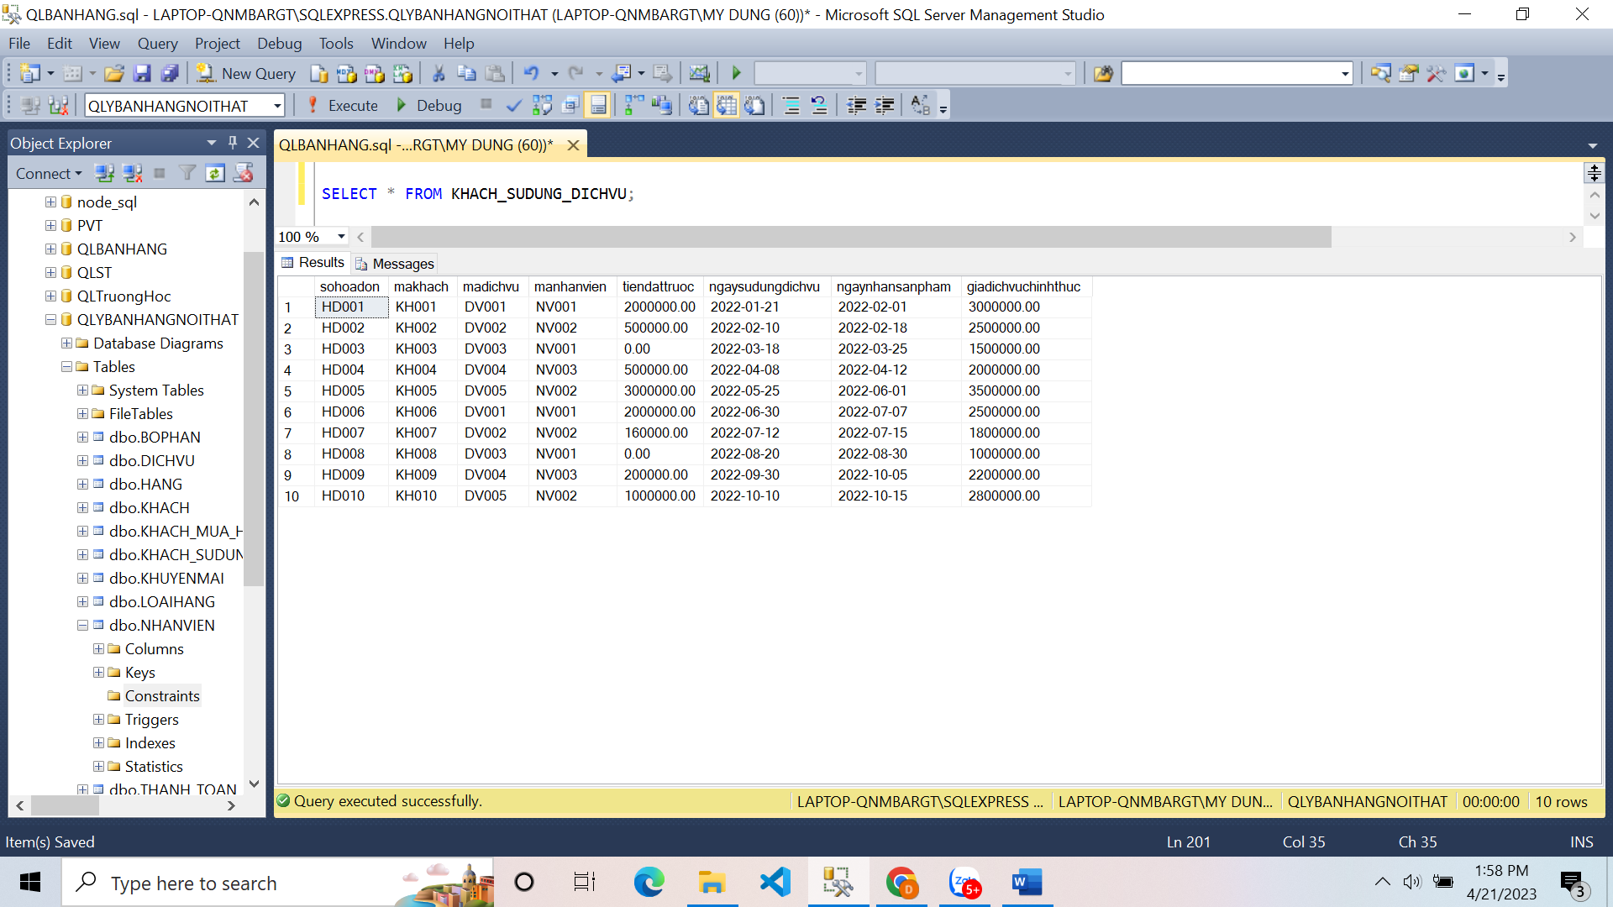

1.2. Mô hình quan hệ

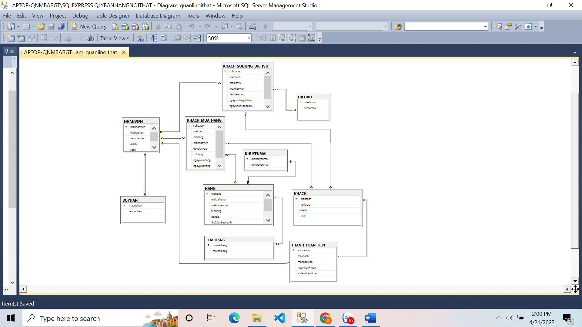

## 1.3. Tạo và xóa tài khoản người dùng đăng nhập quyền SQL server bằng công cụ

* Tạo người dùng user

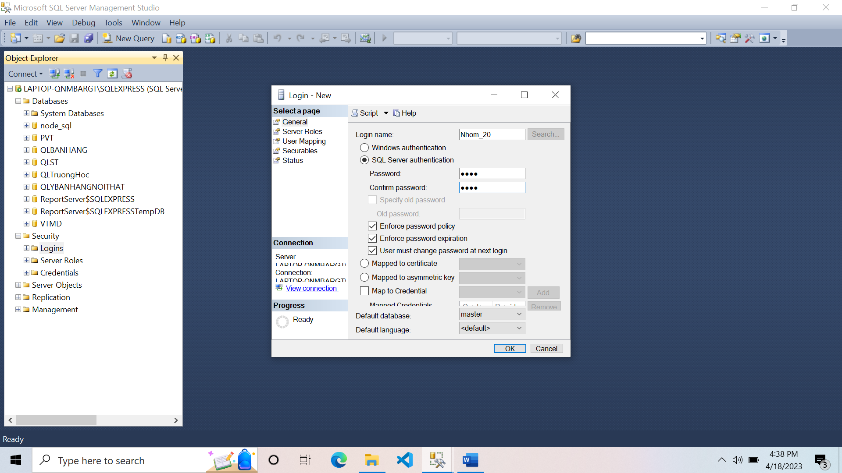

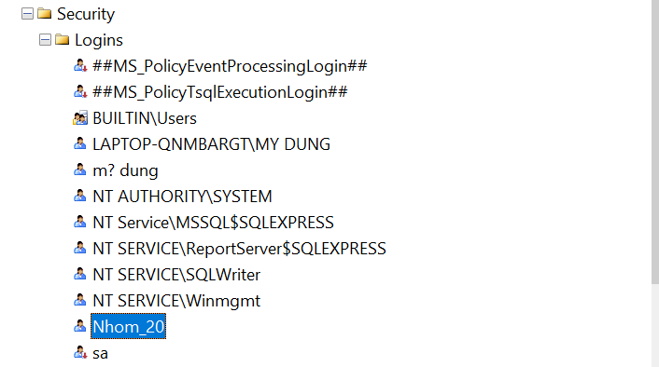

* Xóa người dùng

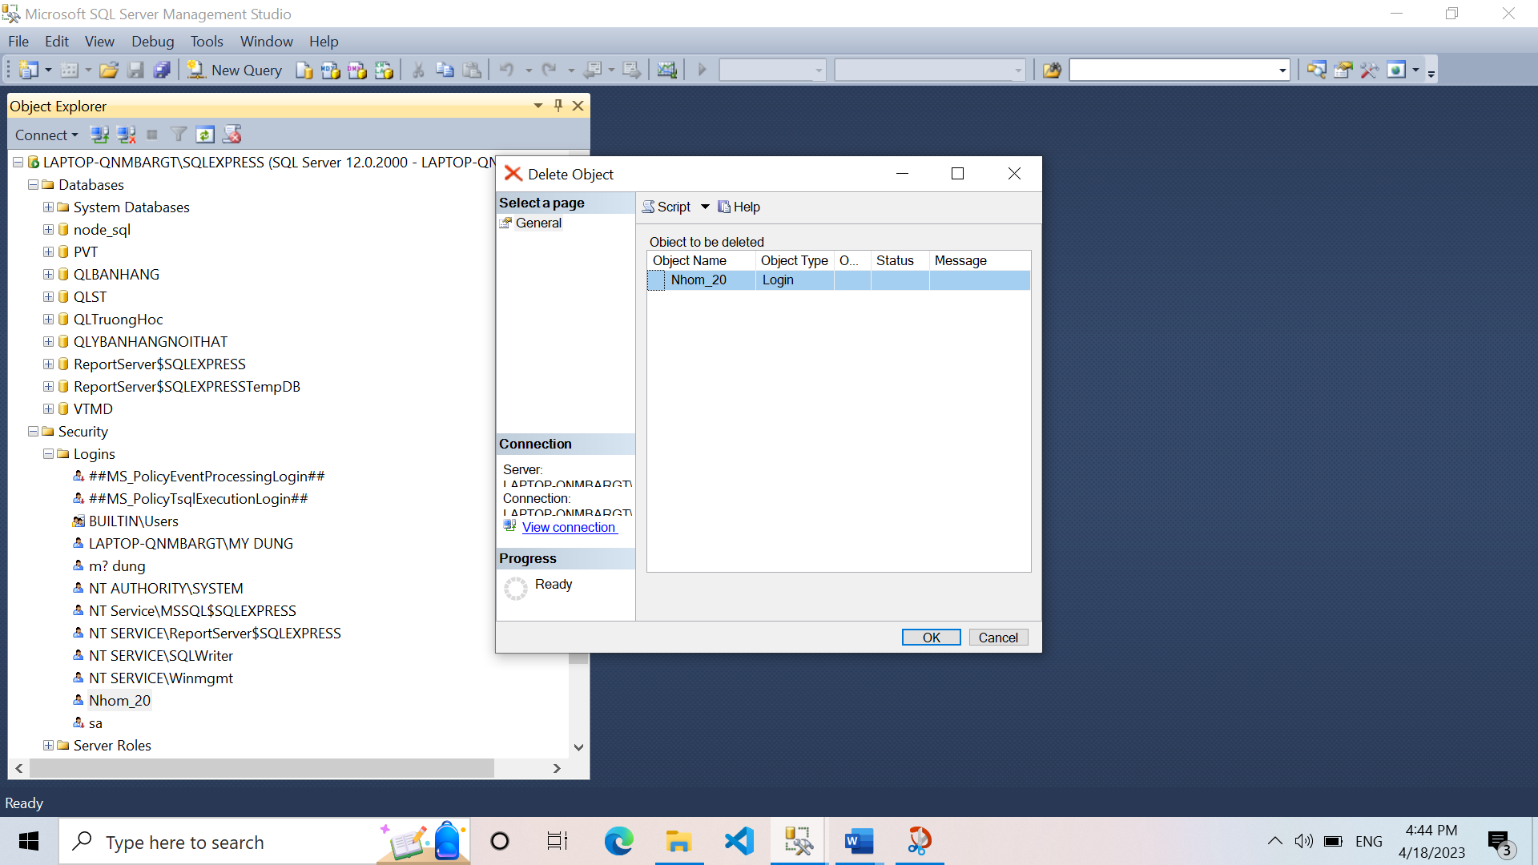

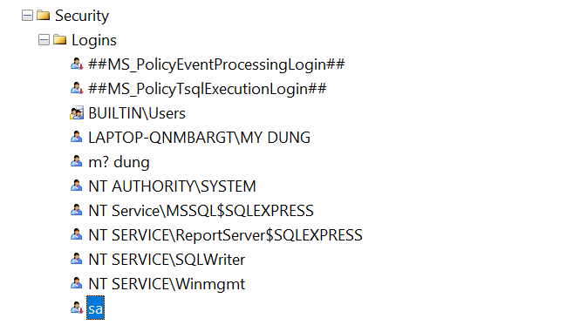

## 1.4. Tạo và xóa tài khoản người dùng đăng nhập quyền SQL server bằng câu lệnh

* **Câu lệnh insert**

|  |
| --- |
| INSERT INTO NHANVIEN (manhanvien, mabophan, tennhanvien, diachi, sodt)  VALUES ('NV012', 'BP004', 'Võ Thị Mỹ Dung', N'Quảng Ngãi', '0982623123') |

* **Câu lệnh update**

|  |
| --- |
| UPDATE NHANVIEN  SET tennhanvien = N' Phạm Văn Tân'  WHERE manhanvien = 'NV012' |

# ***2. Thiết kế giao diện***

## *2.1. Giao diện chính*

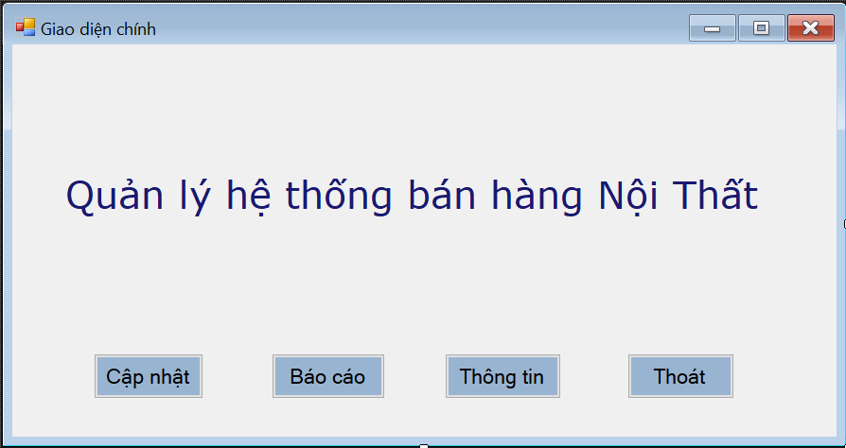

## *2.2. Các giao diện cập nhật dữ liệu*

### ***a. Giao diện cập nhật thông tin Khách***

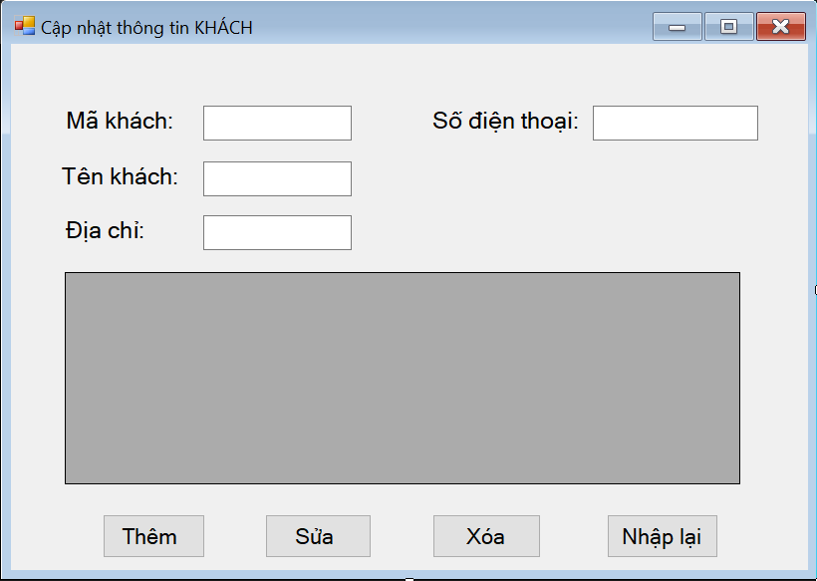

Mô tả giao diện:

* Form dùng để câp nhật dữ liệu cho bảng KHACH trong cơ sở dữ liệu

**Sau đây là phần query và kết quả thêm, sửa, xóa của KHACH**

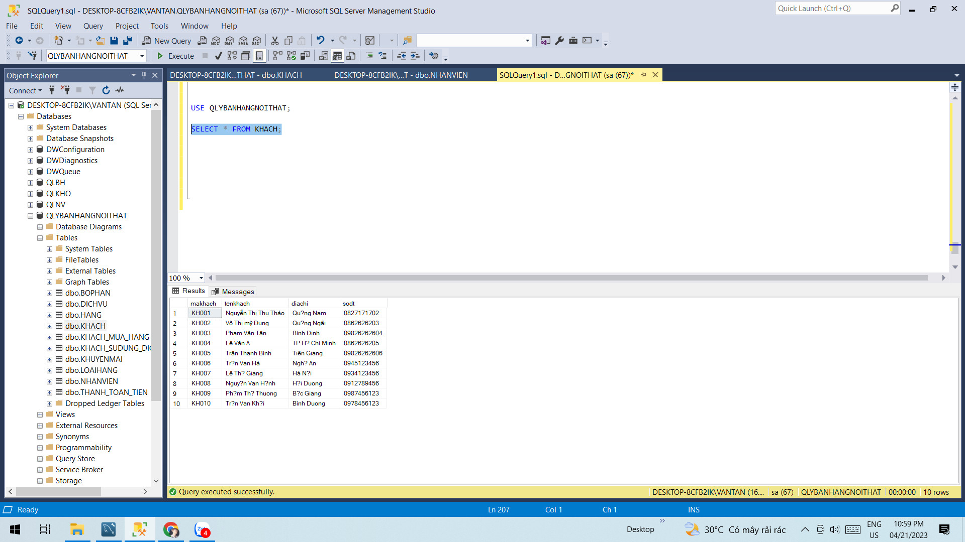

* **Thêm KHÁCH**

|  |
| --- |
| --Tạo store procedure để thêm mới một Khách vào bảng khach  CREATE PROCEDURE ThemmoiKhach  @MaKhach NVARCHAR(30),  @TenKhach NVARCHAR(30),  @Diachi NVARCHAR(50),  @SDT NVARCHAR(30)  AS  BEGIN  INSERT INTO KHACH  (  makhach,  tenkhach,  diachi,  sodt  )  VALUES(  -- Giá trị  @MaKhach,  @TenKhach,  @Diachi,  @SDT  );-- kết thúc thêm mới dữ liệu  --kiểm tra xem đã insert thành công hay chưa  If @@ROWCOUNT > 0 BEGIN RETURN 1 END  ELSE BEGIN RETURN 0 END;  END |

Kết quả:

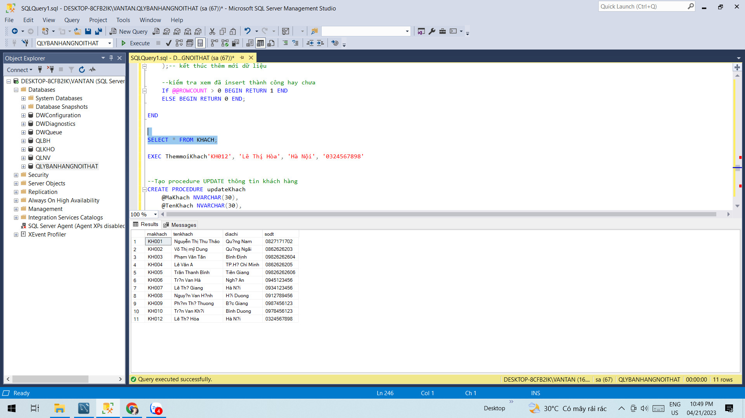

* **Sửa KHÁCH**

|  |
| --- |
| --Tạo procedure UPDATE thông tin khách hàng  CREATE PROCEDURE updateKhach  @MaKhach NVARCHAR(30),  @TenKhach NVARCHAR(30),  @Diachi NVARCHAR(50),  @SDT NVARCHAR(30)  AS  BEGIN  UPDATE KHACH  SET  tenkhach = @TenKhach,  diachi = @Diachi,  sodt = @SDT  WHERE makhach = @MaKhach;  --kiểm tra xem đã insert thành công hay chưa  If @@ROWCOUNT > 0 BEGIN RETURN 1 END  ELSE BEGIN RETURN 0 END;  END |

Kết quả:

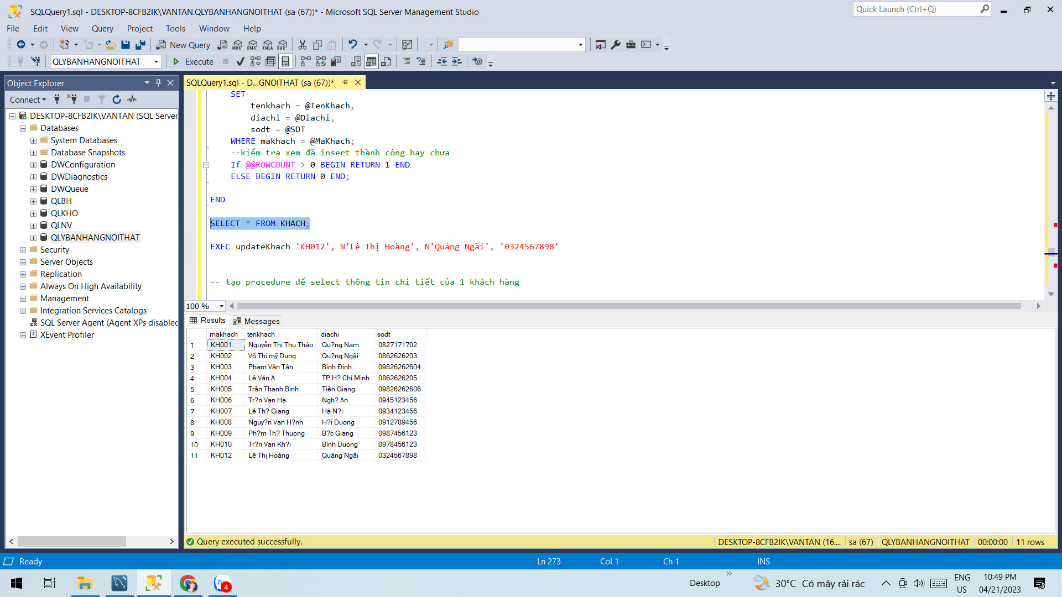

* **Xóa KHÁCH**

|  |
| --- |
| --tạo procedure để delete thông tin chi tiết của 1 khách hàng  CREATE PROCEDURE XoaKhach  @MaKhach NVARCHAR(30)  AS  BEGIN  -- Kiểm tra xem makhach đã tồn tại trong bảng KHACH hay chưa  IF NOT EXISTS (SELECT * FROM KHACH WHERE makhach = @MaKhach)  BEGIN  RETURN 1; -- Trả về 1 nếu makhach chưa tồn tại trong bảng KHACH  END  BEGIN TRANSACTION; -- Bắt đầu transaction để đảm bảo tính toàn vẹn của dữ liệu  -- Xóa dữ liệu trong bảng KHACH  DELETE FROM KHACH WHERE makhach = @MaKhach;  COMMIT TRANSACTION; -- Kết thúc transaction và lưu các thay đổi vào database  RETURN 0; -- Trả về 0 nếu xóa thành công  END |

Kết quả:

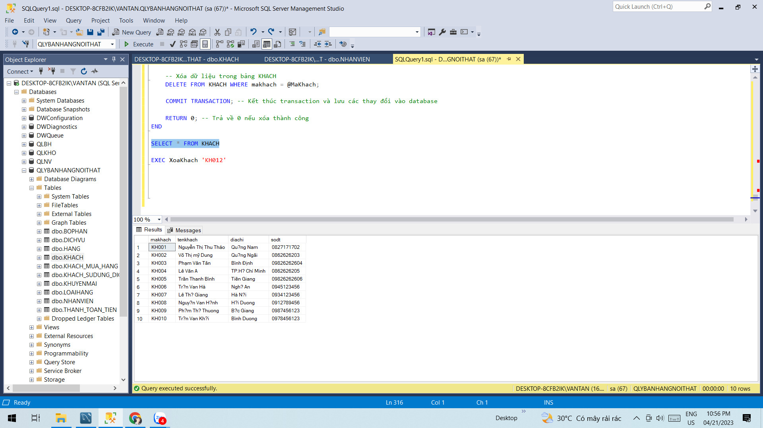

* **Chi tiết khách hàng**

|  |
| --- |
| -- tạo procedure để select thông tin chi tiết của 1 khách hàng  CREATE PROCEDURE selectKH  @MaNV NVARCHAR(30)  AS  BEGIN  SELECT  tenkhach, diachi, sodt  FROM KHACH  WHERE makhach = @MaKhach;  END  GO;  EXEC selectKH 'KH009' |

Kết quả:

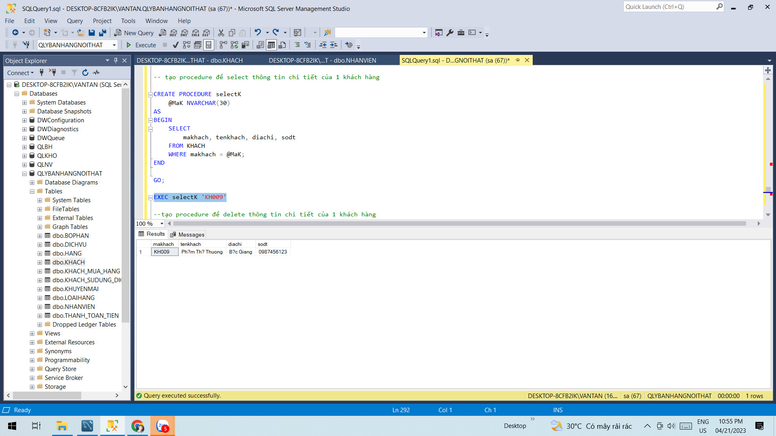

### ***b. Giao diện cập nhật thông tin Hàng***

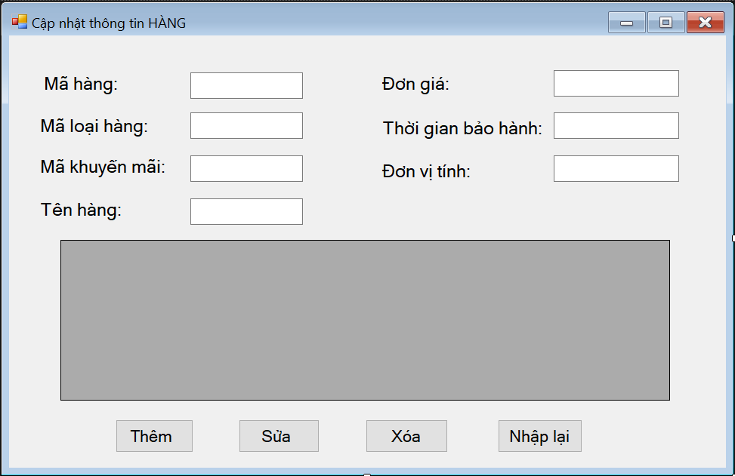

Mô tả giao diện:

* Form dùng để câp nhật dữ liệu cho bảng HANG trong cơ sở dữ liệu
* Đối với mã loại hàng là một hộp lựa chọn, lấy nguồn từ cột mã loại hàng trong bảng LOAIHANG
* Đối với mã khuyến mãi là một hộp lựa chọn, lấy nguồn từ cột mã khuyến mãi trong bảng KHUYENMAI

**Sau đây là phần query và kết quả thêm, sửa, xóa của HÀNG**

|  |
| --- |
| SELECT * FROM HANG; |

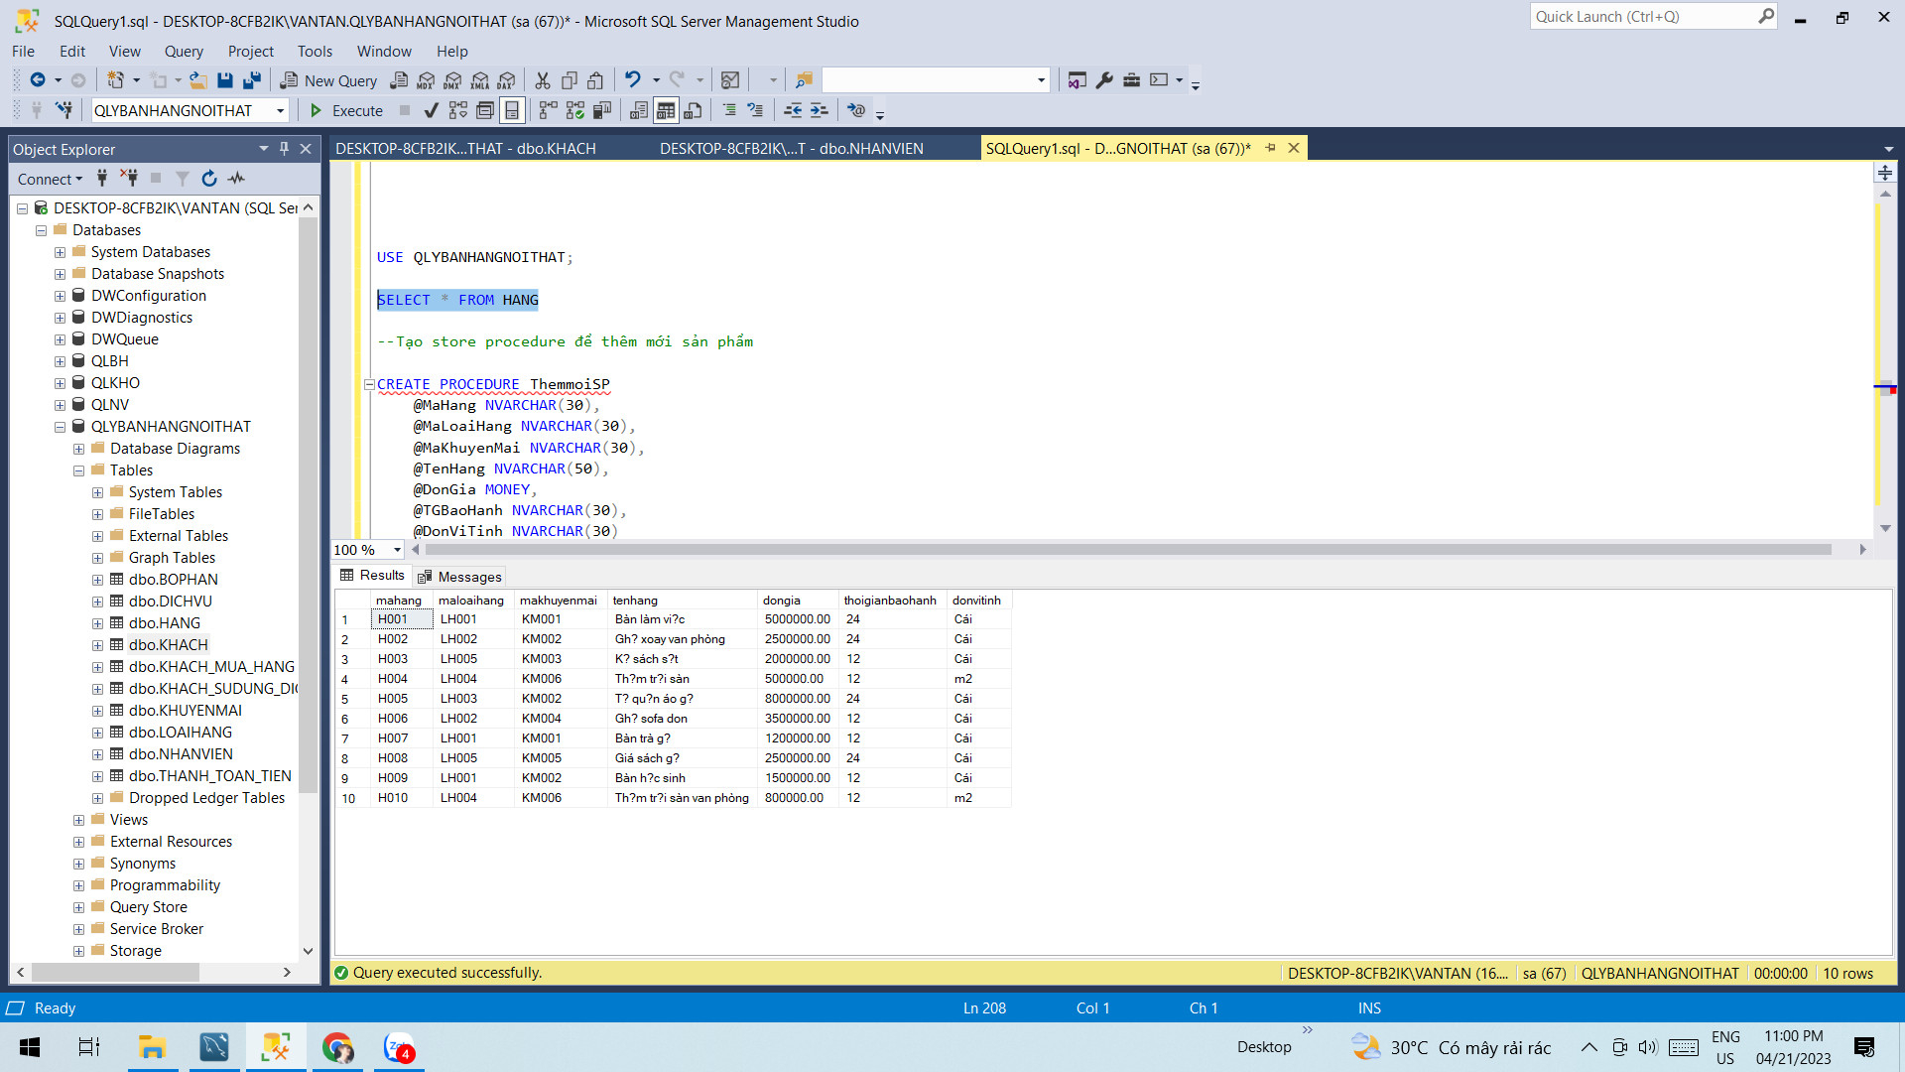

* **Thêm Hàng**

|  |
| --- |
| CREATE PROCEDURE ThemmoiSP  @MaHang NVARCHAR(30),  @MaLoaiHang NVARCHAR(30),  @MaKhuyenMai NVARCHAR(30),  @TenHang NVARCHAR(50),  @DonGia MONEY,  @TGBaoHanh NVARCHAR(30),  @DonViTinh NVARCHAR(30)  AS  BEGIN  INSERT INTO HANG  (  mahang,  maloaihang,  makhuyenmai,  tenhang,  dongia,  thoigianbaohanh,  donvitinh  )  VALUES(  -- Giá trị  @MaHang,  @MaLoaiHang,  @MaKhuyenMai,  @TenHang,  @DonGia,  @TGBaoHanh,  @DonViTinh  );-- kết thúc thêm mới dữ liệu  --kiểm tra xem đã insert thành công hay chưa  If @@ROWCOUNT > 0 BEGIN RETURN 1 END  ELSE BEGIN RETURN 0 END;  END |

Kết quả:

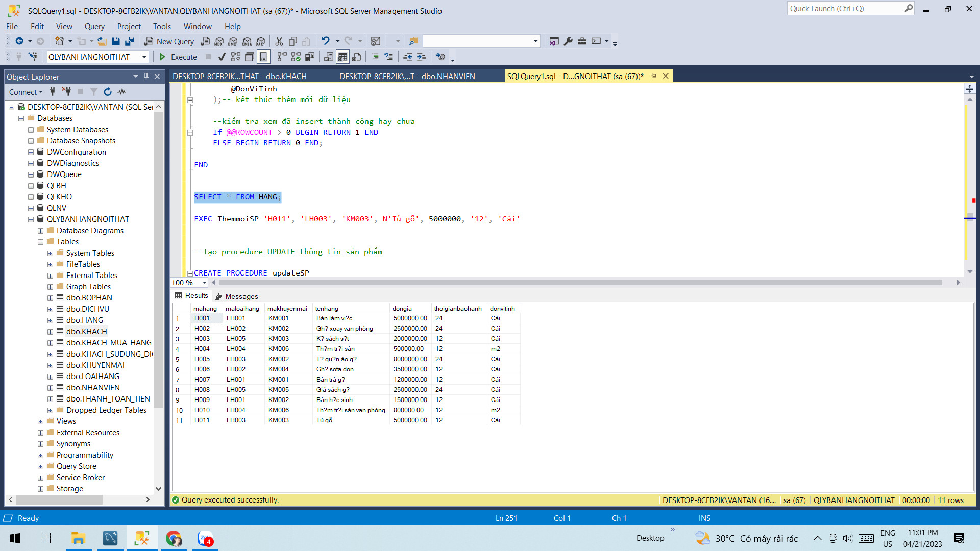

* **Sửa Hàng**

|  |
| --- |
| --Tạo procedure UPDATE thông tin sản phẩm  CREATE PROCEDURE updateSP  @MaHang NVARCHAR(30),  @MaLoaiHang NVARCHAR(30),  @MaKhuyenMai NVARCHAR(30),  @TenHang NVARCHAR(50),  @DonGia MONEY,  @TGBaoHanh NVARCHAR(30),  @DonViTinh NVARCHAR(30)  AS  BEGIN  UPDATE HANG  SET  maloaihang = @MaLoaiHang,  makhuyenmai = @MaKhuyenMai,  tenhang = @TenHang,  dongia = @DonGia,  thoigianbaohanh = @TGBaoHanh,  donvitinh = @DonViTinh  WHERE mahang = @MaHang;  --kiểm tra xem đã insert thành công hay chưa  If @@ROWCOUNT > 0 BEGIN RETURN 1 END  ELSE BEGIN RETURN 0 END;  END |

Kết quả:

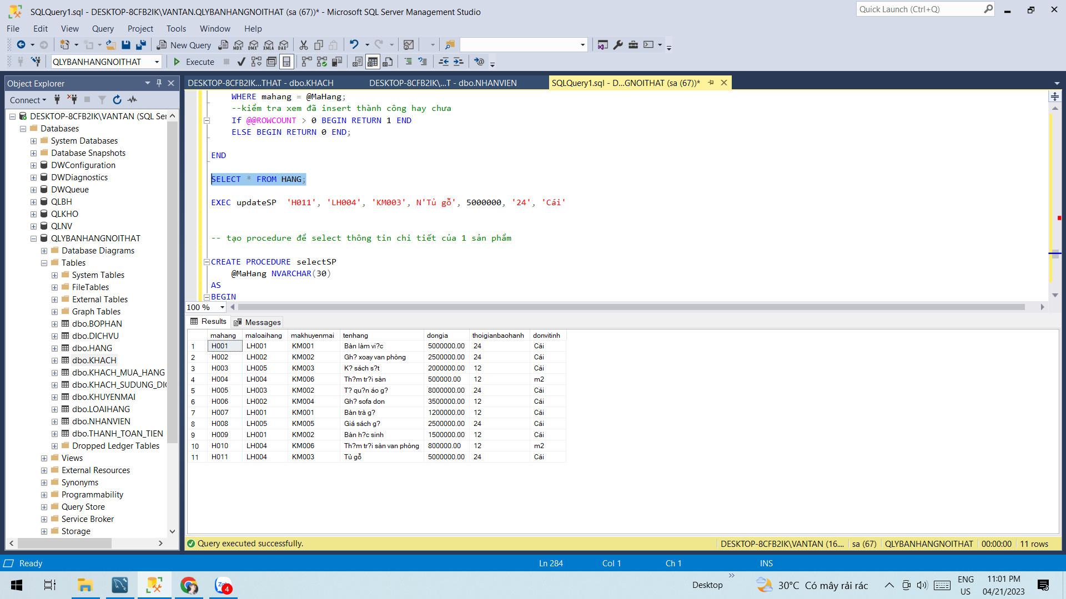

* **Xóa Hàng**

|  |
| --- |
| CREATE PROCEDURE XoaSanPham  @MaHang NVARCHAR(30)    AS  BEGIN  -- Kiểm tra xem masp đã tồn tại trong bảng sanpham chưa  IF NOT EXISTS (SELECT * FROM HANG WHERE mahang = @MaHang)  BEGIN  RETURN 1; -- Trả về 1 nếu manv chưa tồn tại trong bảng nhanvien  END  BEGIN TRANSACTION; -- Bắt đầu transaction để đảm bảo tính toàn vẹn của dữ liệu  -- Xóa dữ liệu trong bảng nhanvien  DELETE FROM HANG WHERE mahang = @MaHang;  COMMIT TRANSACTION; -- Kết thúc transaction và lưu các thay đổi vào database  RETURN 0; -- Trả về 0 nếu xóa thành công  END |

Kết quả:

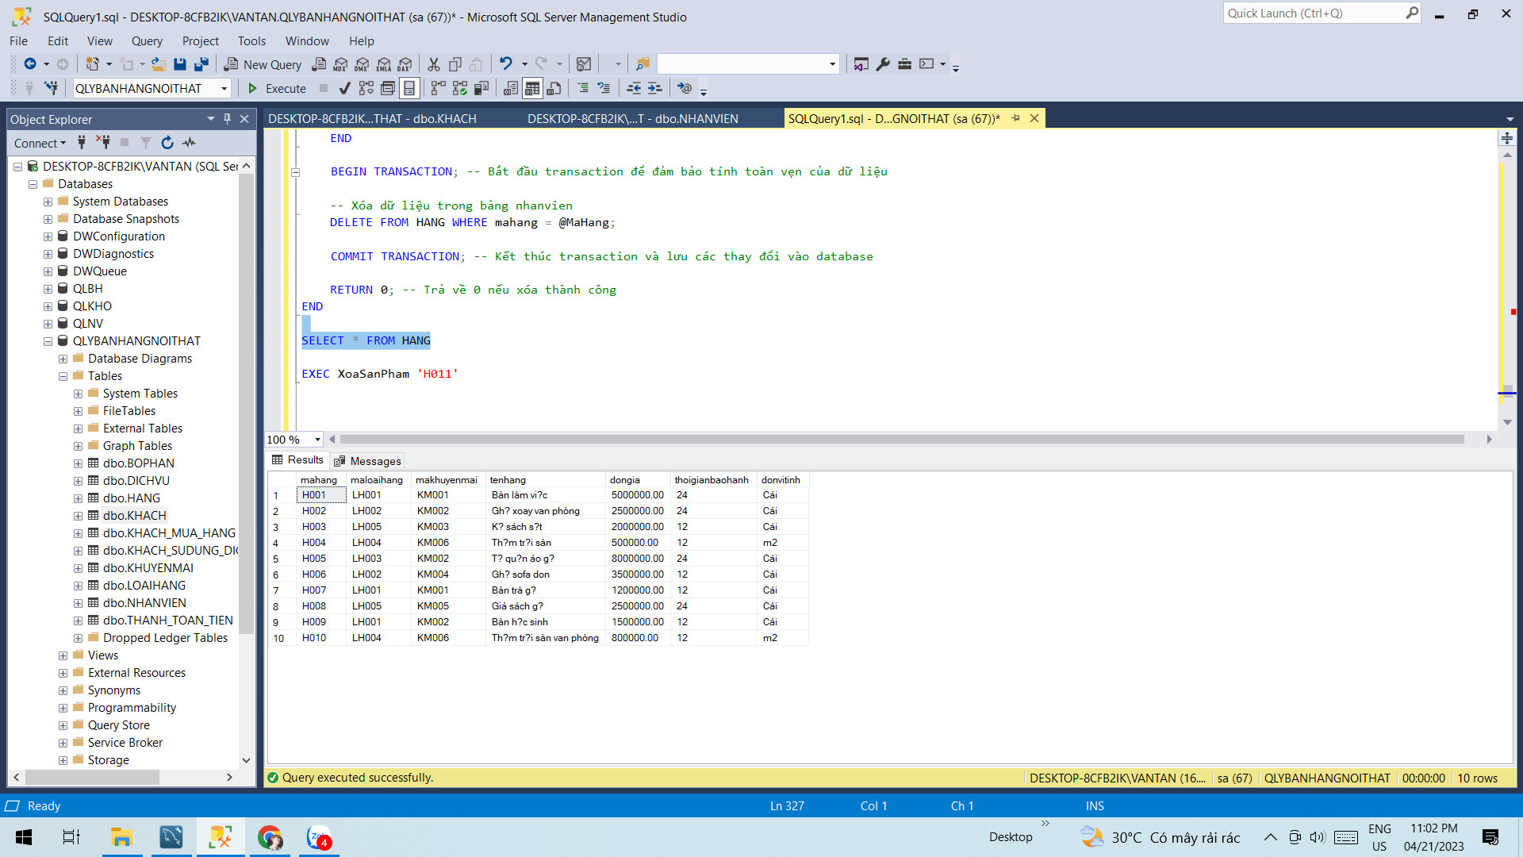

* **Chi tiết của 1 mặt hàng**

|  |
| --- |
| -- tạo procedure để select thông tin chi tiết của 1 sản phẩm  CREATE PROCEDURE selectSP  @MaHang NVARCHAR(30)  AS  BEGIN  SELECT  maloaihang, makhuyenmai, tenhang, dongia, thoigianbaohanh, donvitinh  FROM HANG  WHERE mahang = @MaHang;  END; |

Kết quả:

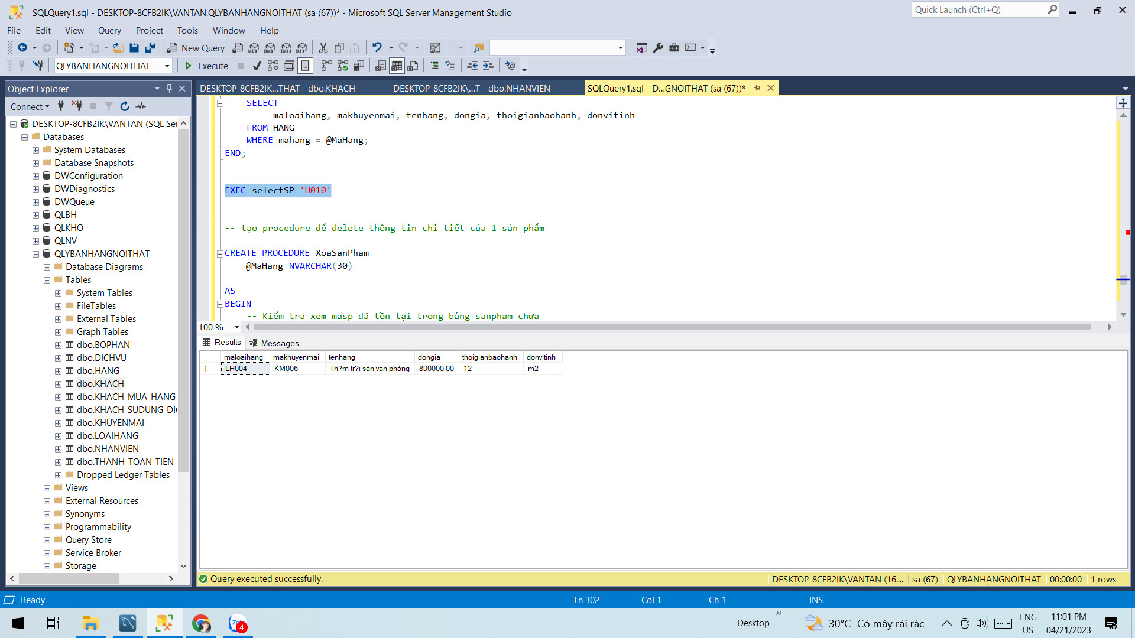

### ***c. Giao diện cập nhật thông tin Loại hàng***

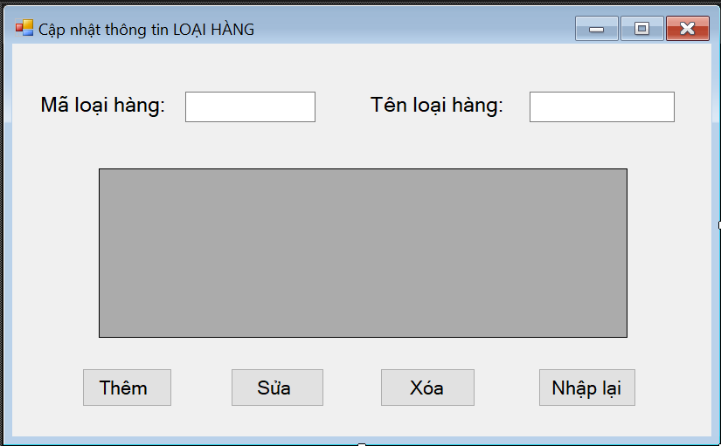

Mô tả giao diện:

* Form dùng để câp nhật dữ liệu cho bảng LOAIHANG trong cơ sở dữ liệu

**Sau đây là phần query và kết quả thêm, sửa, xóa của LOAIHANG**

|  |
| --- |
| SELECT * FROM LOAIHANG; |

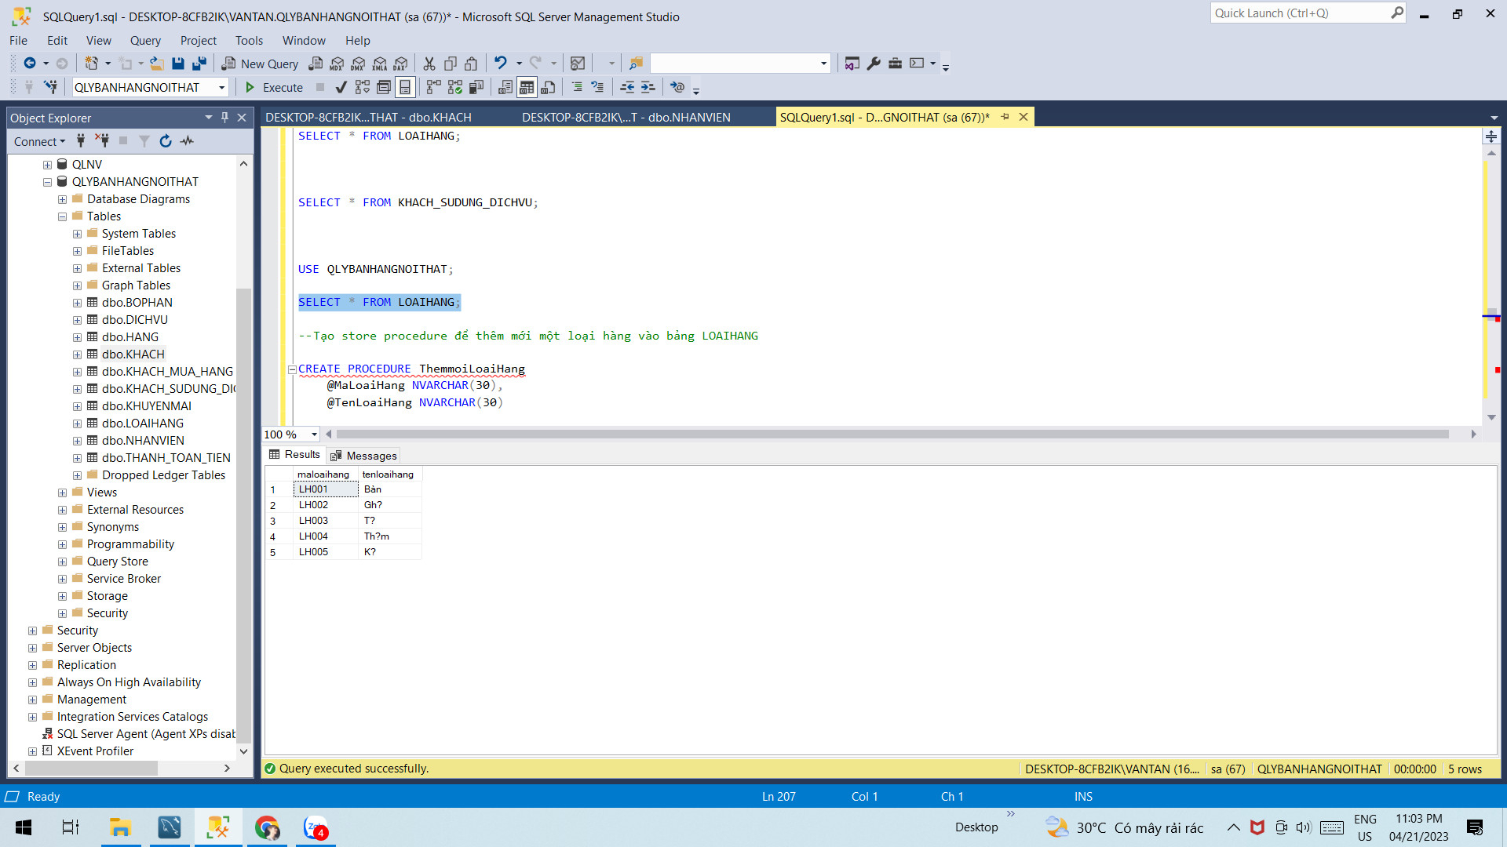

* **Thêm loại hàng**

|  |
| --- |
| --Tạo store procedure để thêm mới một loại hàng vào bảng LOAIHANG  CREATE PROCEDURE ThemmoiLoaiHang  @MaLoaiHang NVARCHAR(30),  @TenLoaiHang NVARCHAR(30)  AS  BEGIN  INSERT INTO LOAIHANG  (  maloaihang,  tenloaihang  )  VALUES(  -- Giá trị  @MaLoaiHang,  @TenLoaiHang  );-- kết thúc thêm mới dữ liệu  --kiểm tra xem đã insert thành công hay chưa  If @@ROWCOUNT > 0 BEGIN RETURN 1 END  ELSE BEGIN RETURN 0 END;  END  SELECT * FROM LOAIHANG; |

Kết quả:

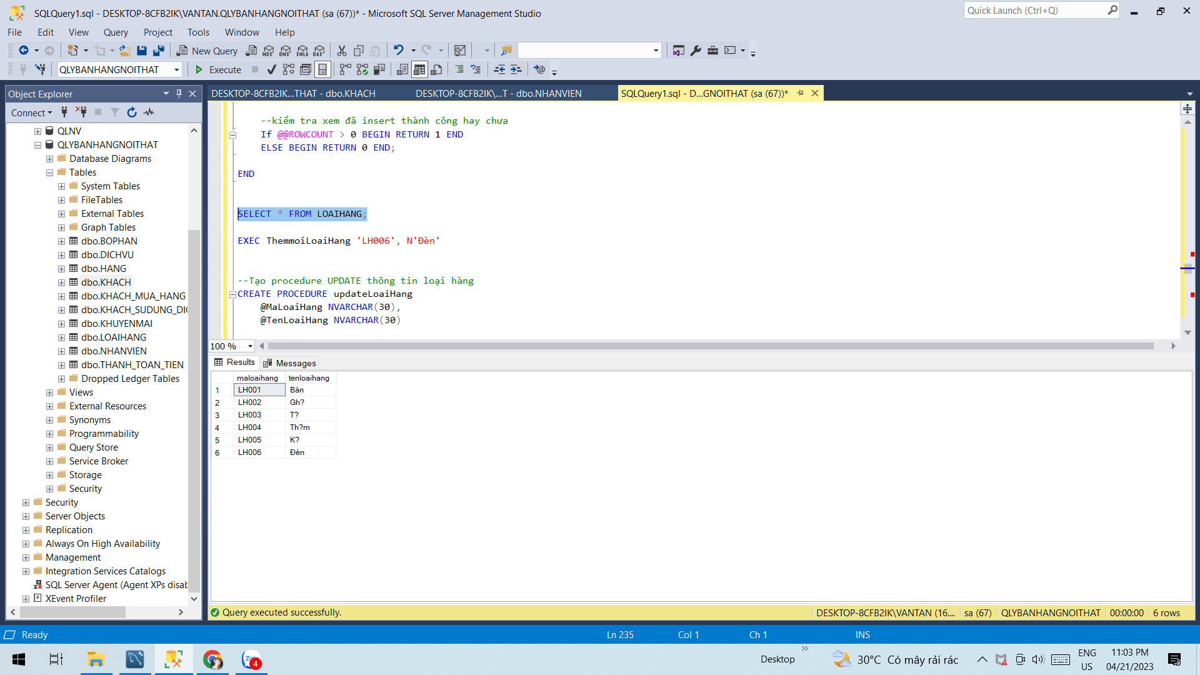

* **Sửa Loại hàng**

|  |
| --- |
| --Tạo procedure UPDATE thông tin loại hàng  CREATE PROCEDURE updateLoaiHang  @MaLoaiHang NVARCHAR(30),  @TenLoaiHang NVARCHAR(30)  AS  BEGIN  UPDATE LOAIHANG  SET  tenloaihang = @TenLoaiHang  WHERE maloaihang = @MaLoaiHang;  --kiểm tra xem đã insert thành công hay chưa  If @@ROWCOUNT > 0 BEGIN RETURN 1 END  ELSE BEGIN RETURN 0 END;  END |

Kết quả:

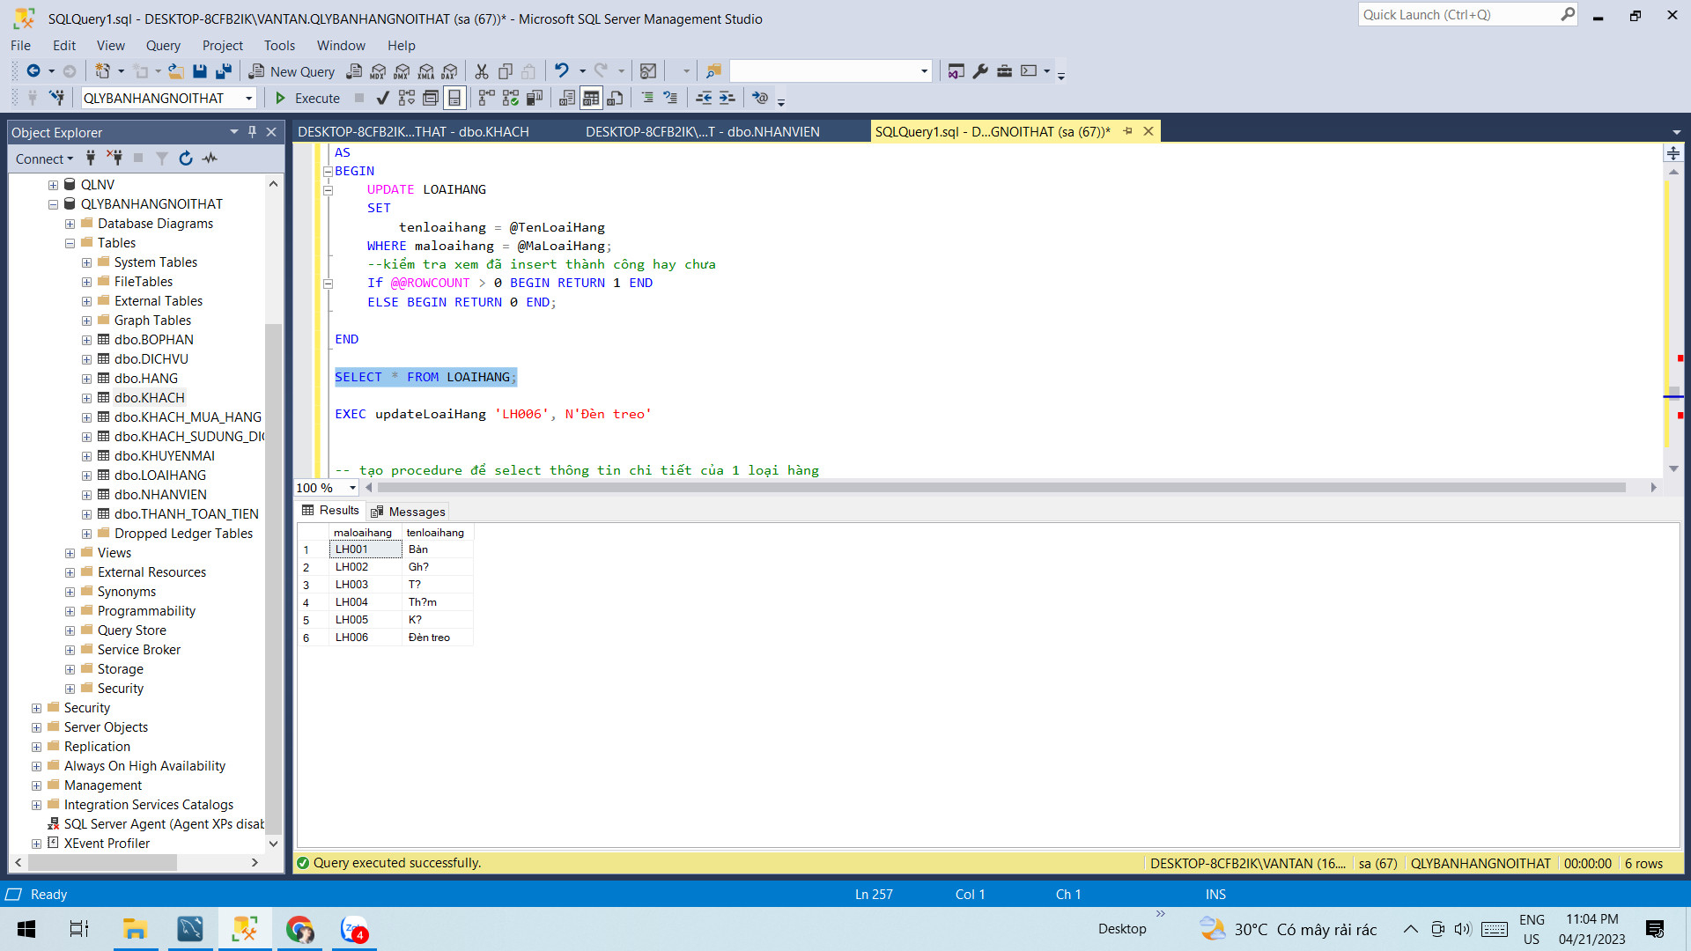

* **Xóa Loại Hàng**

|  |
| --- |
| CREATE PROCEDURE XoaLoaiHang  @MaLoaiHang NVARCHAR(30)  AS  BEGIN  -- Kiểm tra xem maloaihang đã tồn tại trong bảng LOAIHANG hay chưa  IF NOT EXISTS (SELECT * FROM LOAIHANG WHERE maloaihang = @MaLoaiHang)  BEGIN  RETURN 1; -- Trả về 1 nếu maloaihang chưa tồn tại trong bảng loại hàng  END  BEGIN TRANSACTION; -- Bắt đầu transaction để đảm bảo tính toàn vẹn của dữ liệu  -- Xóa dữ liệu trong bảng loại hàng  DELETE FROM LOAIHANG WHERE maloaihang = @MaLoaiHang;  COMMIT TRANSACTION; -- Kết thúc transaction và lưu các thay đổi vào database  RETURN 0; -- Trả về 0 nếu xóa thành công  END |

Kết quả:

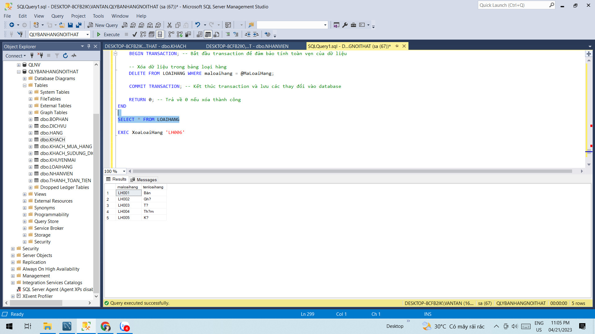

* Chi tiết loại hàng

|  |
| --- |
| -- tạo procedure để select thông tin chi tiết của 1 loại hàng  CREATE PROCEDURE selectLoaiHang  @MaLoaiHang NVARCHAR(30)  AS  BEGIN  SELECT  tenloaihang  FROM LOAIHANG  WHERE maloaihang = @MaLoaiHang;  END |

Kết quả:

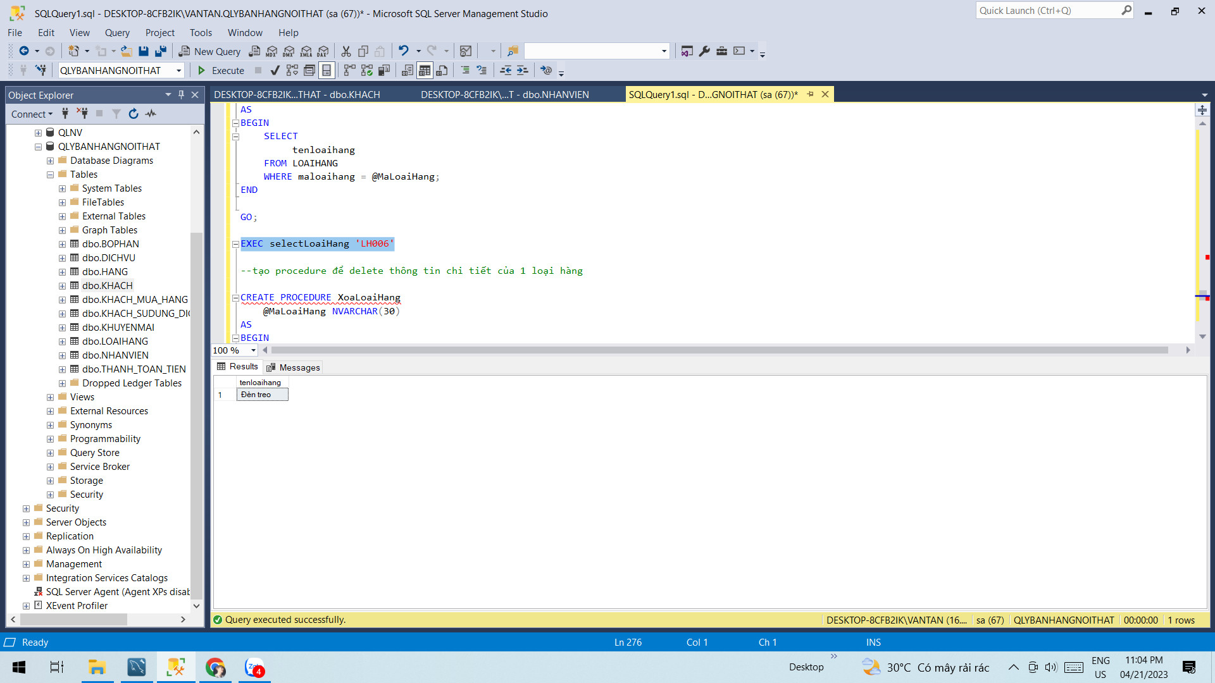

### ***d. Giao diện cập nhật thông tin Dịch Vụ***

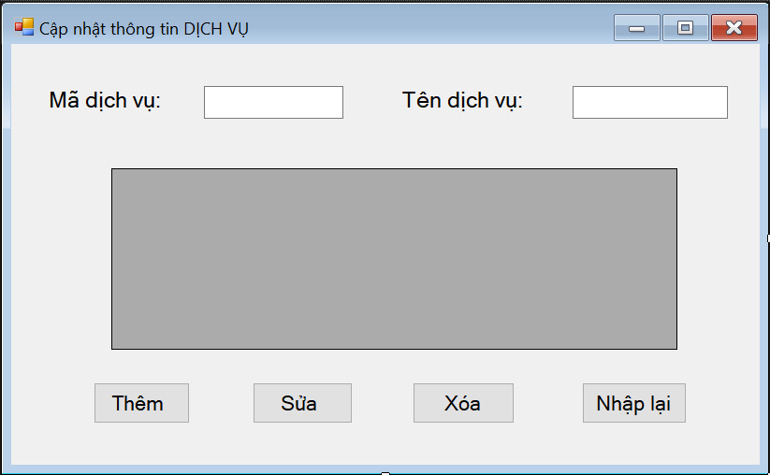

Mô tả giao diện:

* Form dùng để câp nhật dữ liệu cho bảng DICHVU trong cơ sở dữ liệu

**Sau đây là phần query và kết quả thêm, sửa, xóa của DICHVU**

|  |
| --- |
| SELECT * FROM DICHVU; |

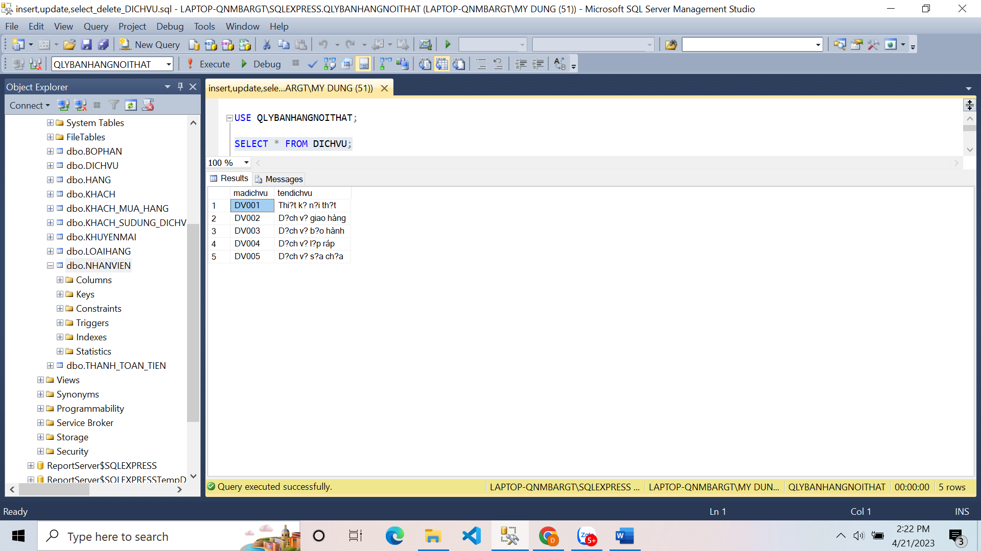

* **Thêm dịch vụ**

|  |
| --- |
| --Tạo store procedure để thêm mới một dịch vụ vào bảng DICHVU  CREATE PROCEDURE ThemmoiDV  @MaDichVu NVARCHAR(30),  @TenDichVu NVARCHAR(30)  AS  BEGIN  INSERT INTO DICHVU  (  madichvu,  tendichvu  )  VALUES(  -- Giá trị  @MaDichVu,  @TenDichVu  );-- kết thúc thêm mới dữ liệu  --kiểm tra xem đã insert thành công hay chưa  If @@ROWCOUNT > 0 BEGIN RETURN 1 END  ELSE BEGIN RETURN 0 END;  END |

Kết quả:

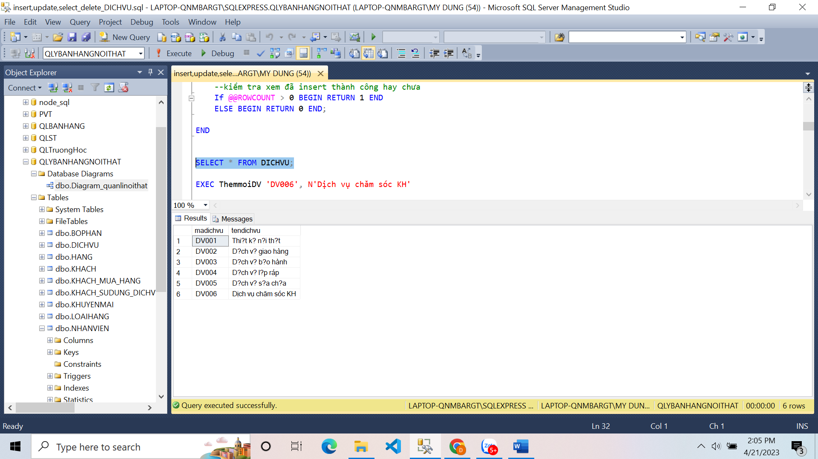

* **Sửa dịch vụ**

|  |
| --- |
| --Tạo procedure UPDATE thông tin dịch vụ  CREATE PROCEDURE updateDV  @MaDichVu NVARCHAR(30),  @TenDichVu NVARCHAR(30)  AS  BEGIN  UPDATE DICHVU  SET  tendichvu = @TenDichVu  WHERE madichvu = @MaDichVu;  --kiểm tra xem đã insert thành công hay chưa  If @@ROWCOUNT > 0 BEGIN RETURN 1 END  ELSE BEGIN RETURN 0 END;  END |

Kết quả:

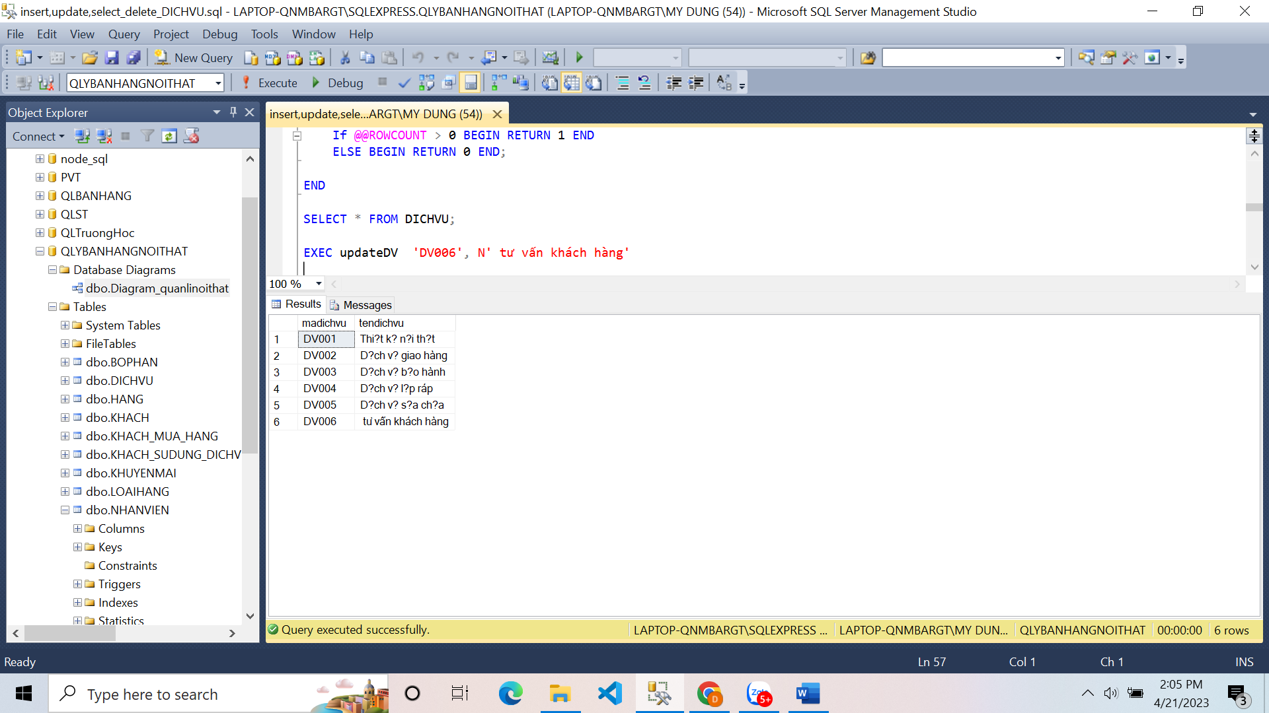

* **Xóa dịch vụ**

|  |
| --- |
| CREATE PROCEDURE XoaDichVu  @MaDichVu NVARCHAR(30)  AS  BEGIN  -- Kiểm tra xem mabophan đã tồn tại trong bảng bộ phận hay chưa  IF NOT EXISTS (SELECT * FROM DICHVU WHERE madichvu = @MaDichVu)  BEGIN  RETURN 1; -- Trả về 1 nếu mabophan chưa tồn tại trong bảng bộ phận  END  BEGIN TRANSACTION; -- Bắt đầu transaction để đảm bảo tính toàn vẹn của dữ liệu  -- Xóa dữ liệu trong bảng bộ phận  DELETE FROM DICHVU WHERE madichvu = @MaDichVu;  COMMIT TRANSACTION; -- Kết thúc transaction và lưu các thay đổi vào database  RETURN 0; -- Trả về 0 nếu xóa thành công  END |

Kết quả:

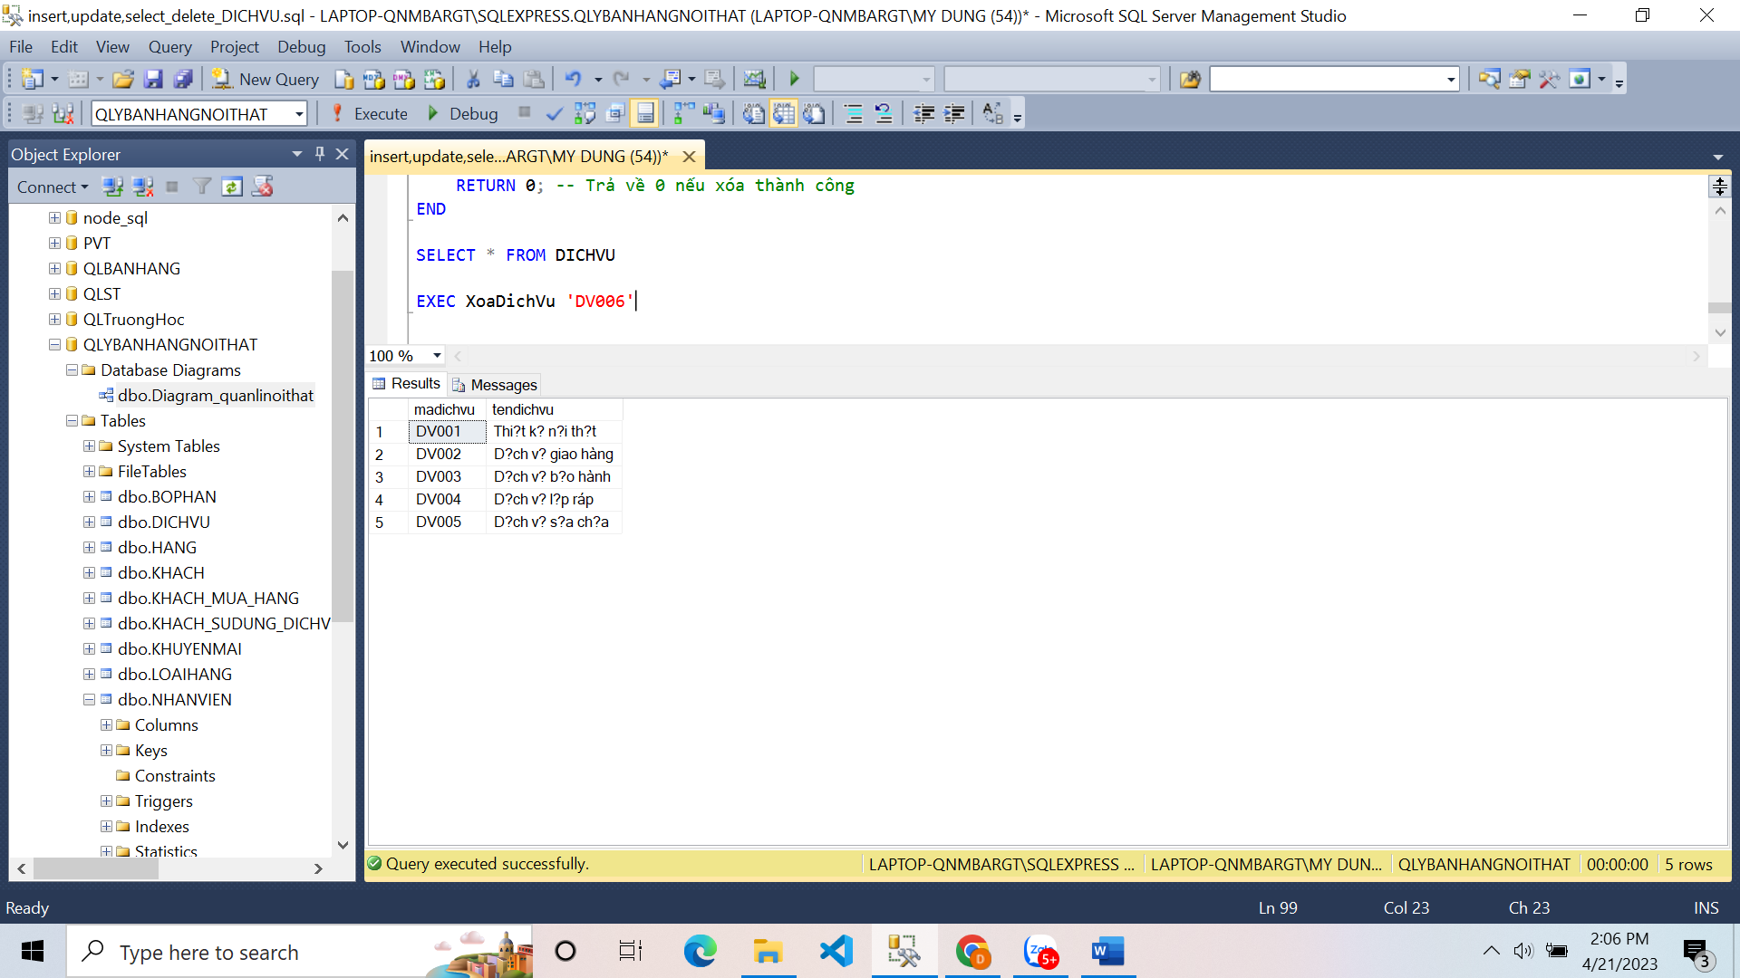

### ***e. Giao diện cập nhật thông tin Khuyến mãi***

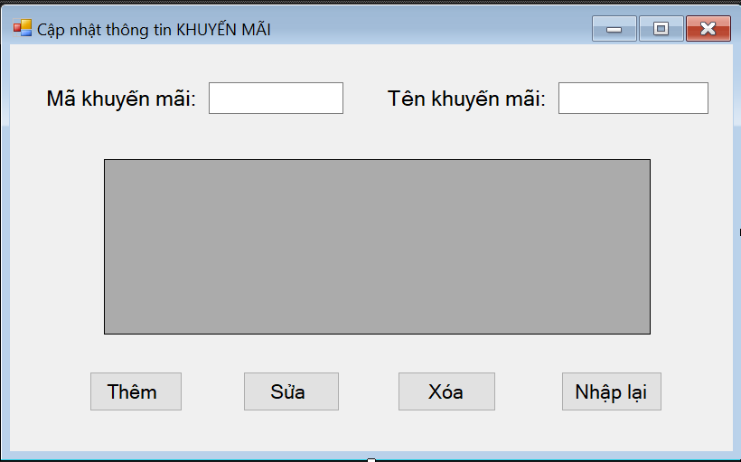

Mô tả giao diện:

* Form dùng để câp nhật dữ liệu cho bảng KHUYENMAI trong cơ sở dữ liệu

**Sau đây là phần query và kết quả thêm, sửa, xóa của KHUYENMAI**

|  |
| --- |
| SELECT * FROM KHUYENMAI; |

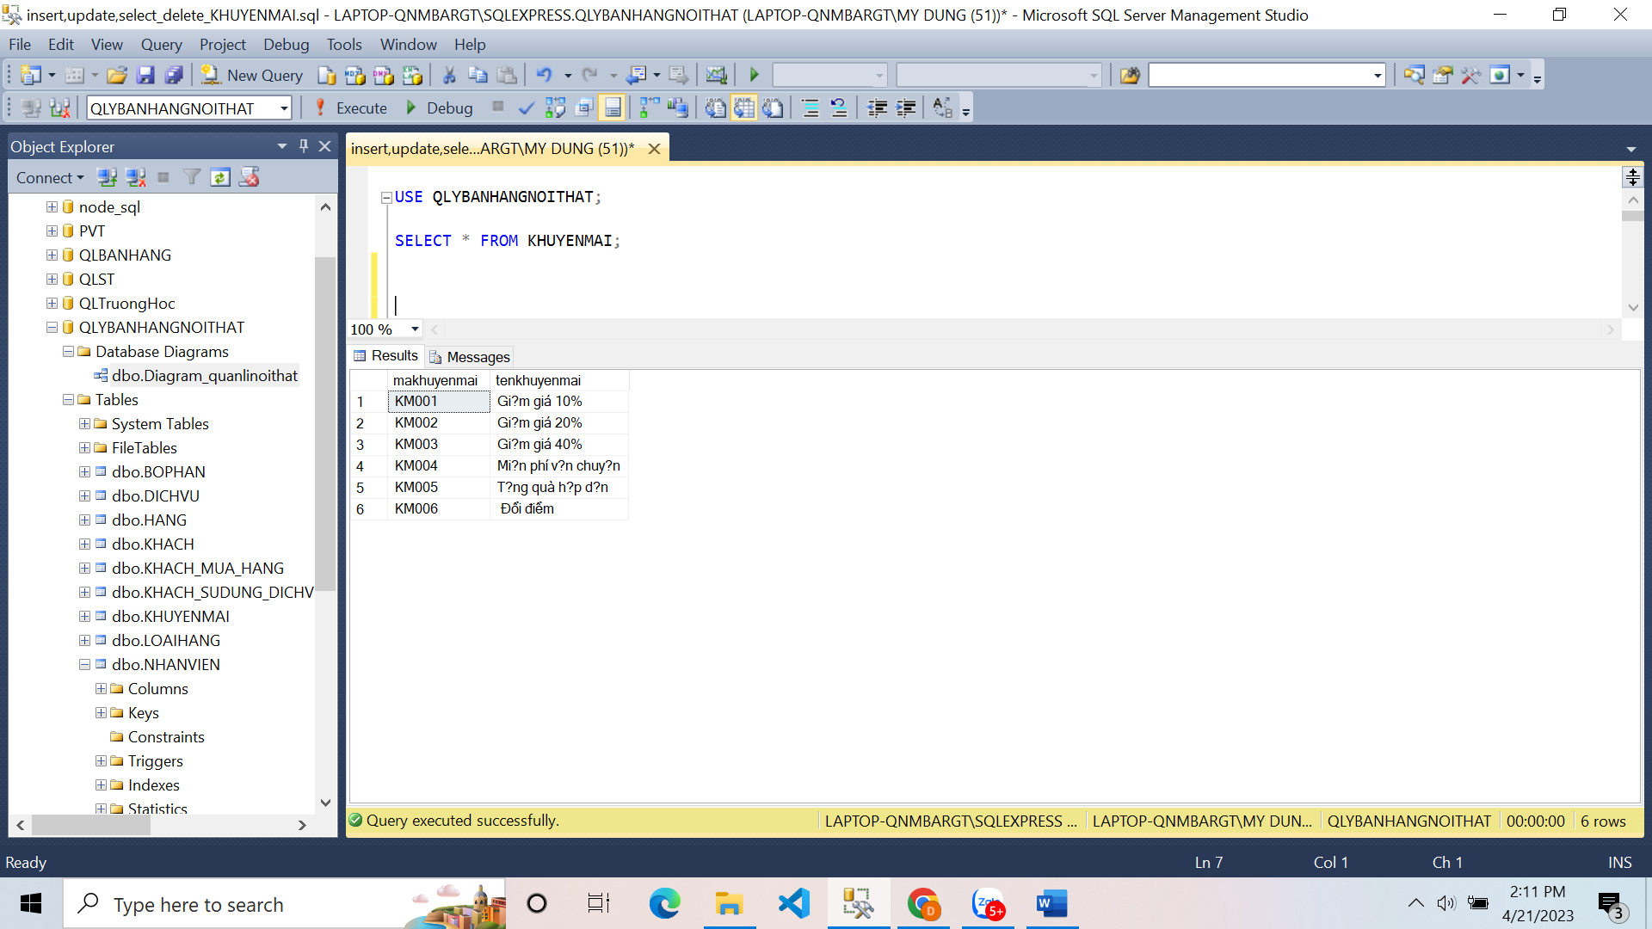

* **Thêm khuyến mãi**

|  |
| --- |
| --Tạo store procedure để thêm mới một khuyến mãi vào bảng KHUYENMAI  CREATE PROCEDURE ThemmoiKM  @MaKhuyenMai NVARCHAR(30),  @TenKhuyenMai NVARCHAR(30)  AS  BEGIN  INSERT INTO KHUYENMAI  (  makhuyenmai,  tenkhuyenmai  )  VALUES(  -- Giá trị  @MaKhuyenMai,  @TenKhuyenMai  );-- kết thúc thêm mới dữ liệu  --kiểm tra xem đã insert thành công hay chưa  If @@ROWCOUNT > 0 BEGIN RETURN 1 END  ELSE BEGIN RETURN 0 END;  END |

Kết quả:

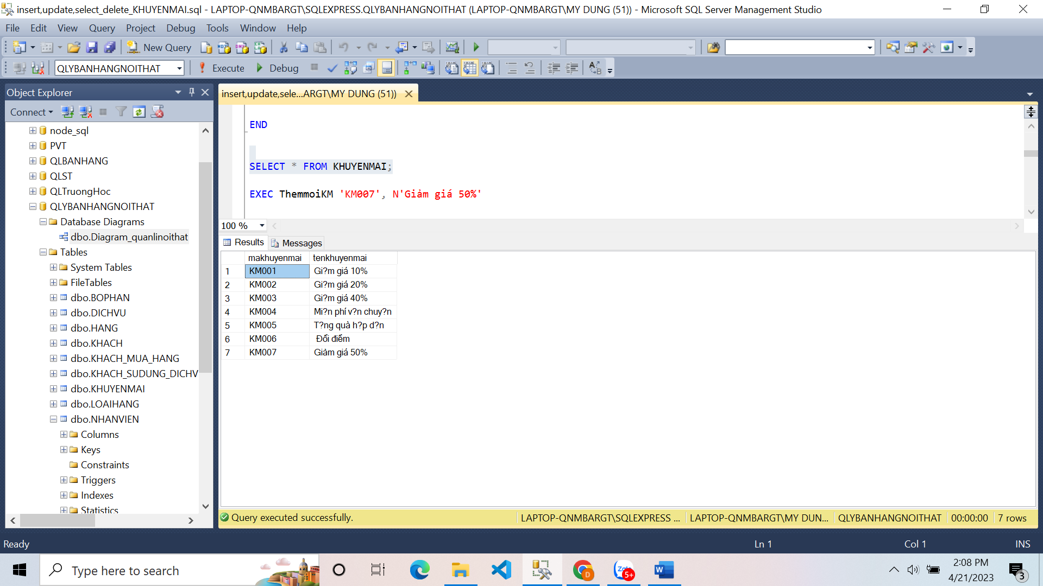

* Sửa khuyến mãi

|  |
| --- |
| --Tạo procedure UPDATE thông tin Khuyến mãi  CREATE PROCEDURE updateKM  @MaKhuyenMai NVARCHAR(30),  @TenKhuyenMai NVARCHAR(30)  AS  BEGIN  UPDATE KHUYENMAI  SET  tenkhuyenmai = @TenKhuyenMai  WHERE makhuyenmai = @MaKhuyenMai;  --kiểm tra xem đã insert thành công hay chưa  If @@ROWCOUNT > 0 BEGIN RETURN 1 END  ELSE BEGIN RETURN 0 END;  END |

Kết quả:

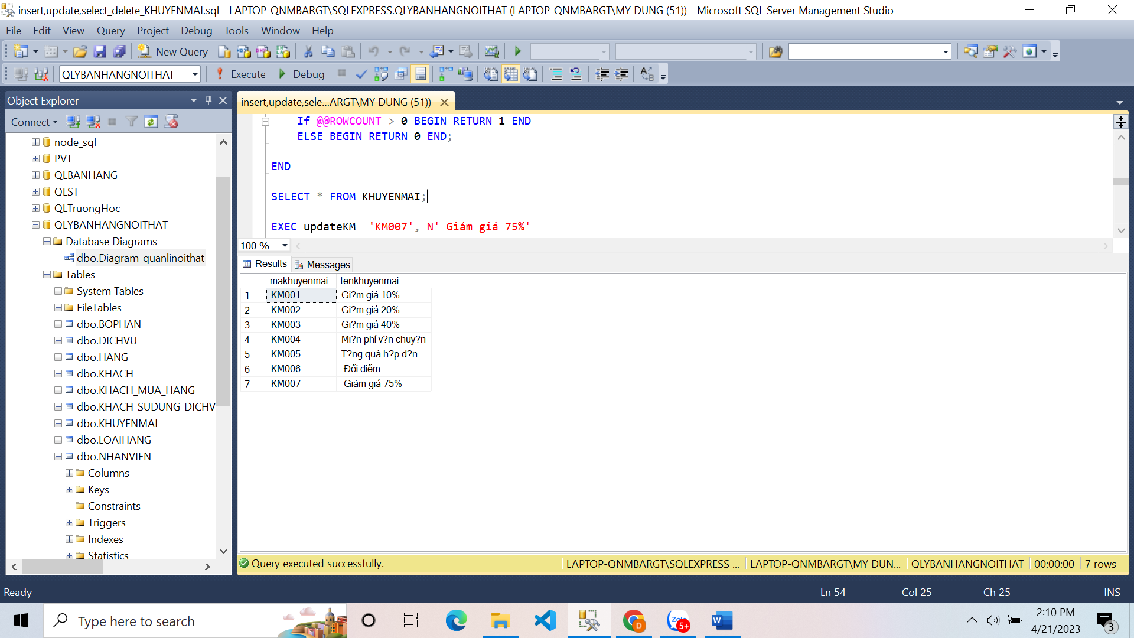

* **Xóa Khuyến mãi**

|  |
| --- |
| --tạo procedure để delete thông tin chi tiết của 1 mã khuyến mãi  CREATE PROCEDURE XoaKhuyenMai  @MaKhuyenMai NVARCHAR(30)  AS  BEGIN  -- Kiểm tra xem makhuyenmai đã tồn tại trong bảng KHUYENMAI hay chưa  IF NOT EXISTS (SELECT * FROM KHUYENMAI WHERE makhuyenmai = @MaKhuyenMai)  BEGIN  RETURN 1; -- Trả về 1 nếu mabophan chưa tồn tại trong bảng khuyến mãi  END  BEGIN TRANSACTION; -- Bắt đầu transaction để đảm bảo tính toàn vẹn của dữ liệu  -- Xóa dữ liệu trong bảng khuyến mãi  DELETE FROM KHUYENMAI WHERE makhuyenmai = @MaKhuyenMai;  COMMIT TRANSACTION; -- Kết thúc transaction và lưu các thay đổi vào database  RETURN 0; -- Trả về 0 nếu xóa thành công  END |

Kết quả:

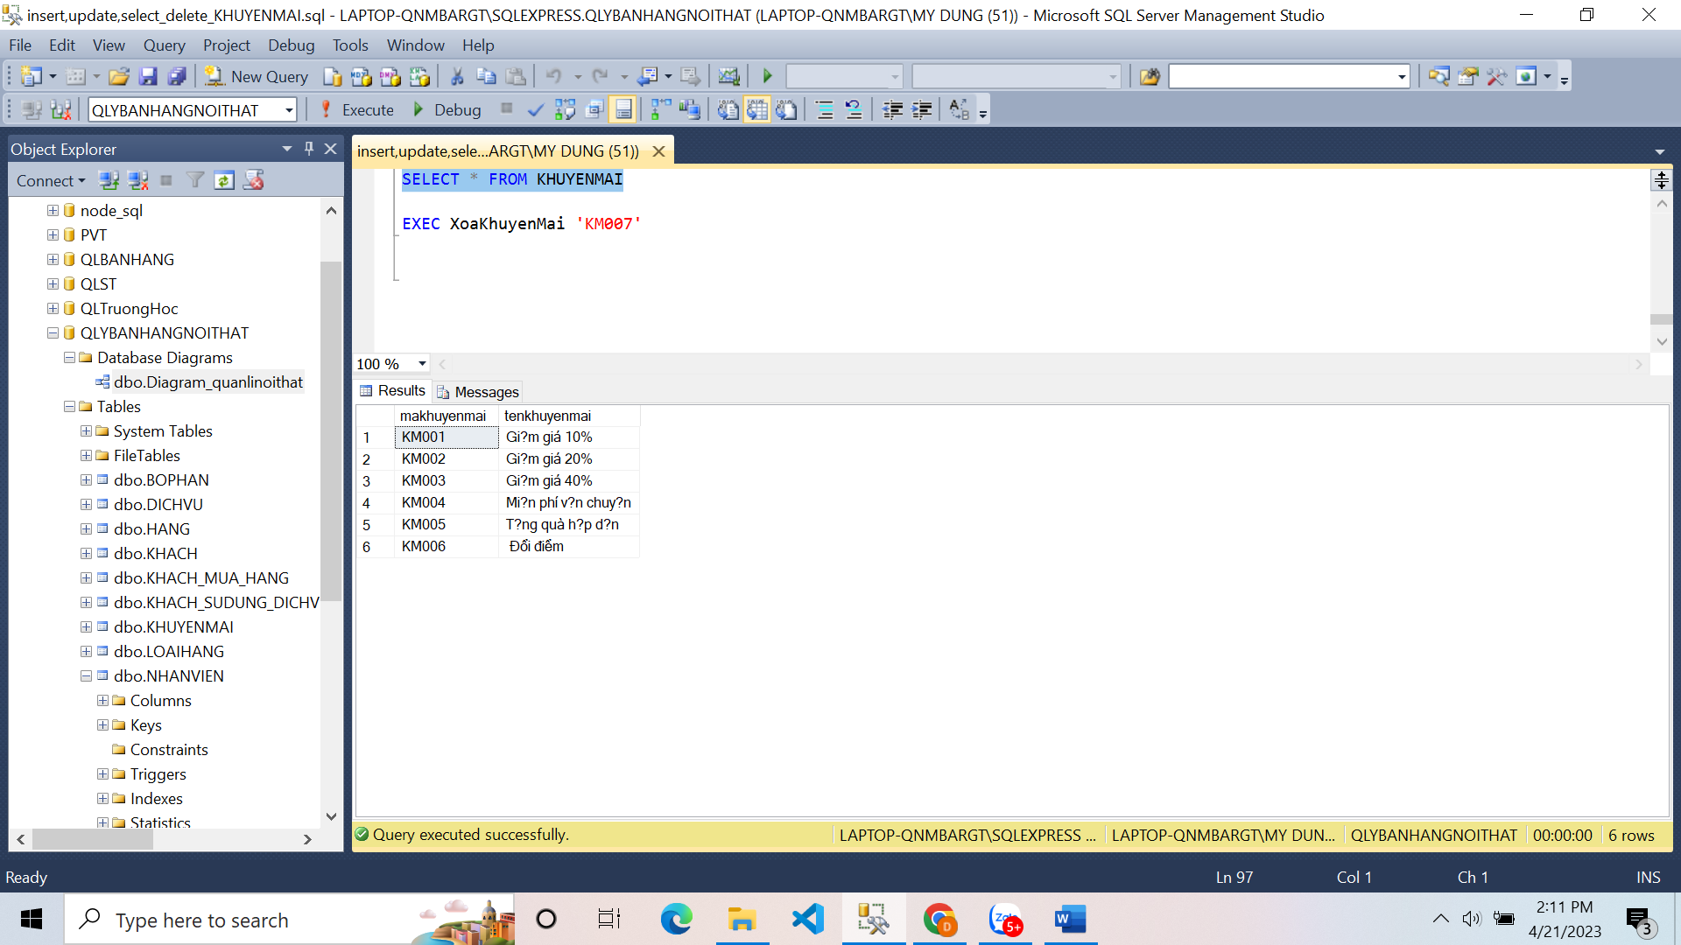

* Chi tiết mã khuyến mãi

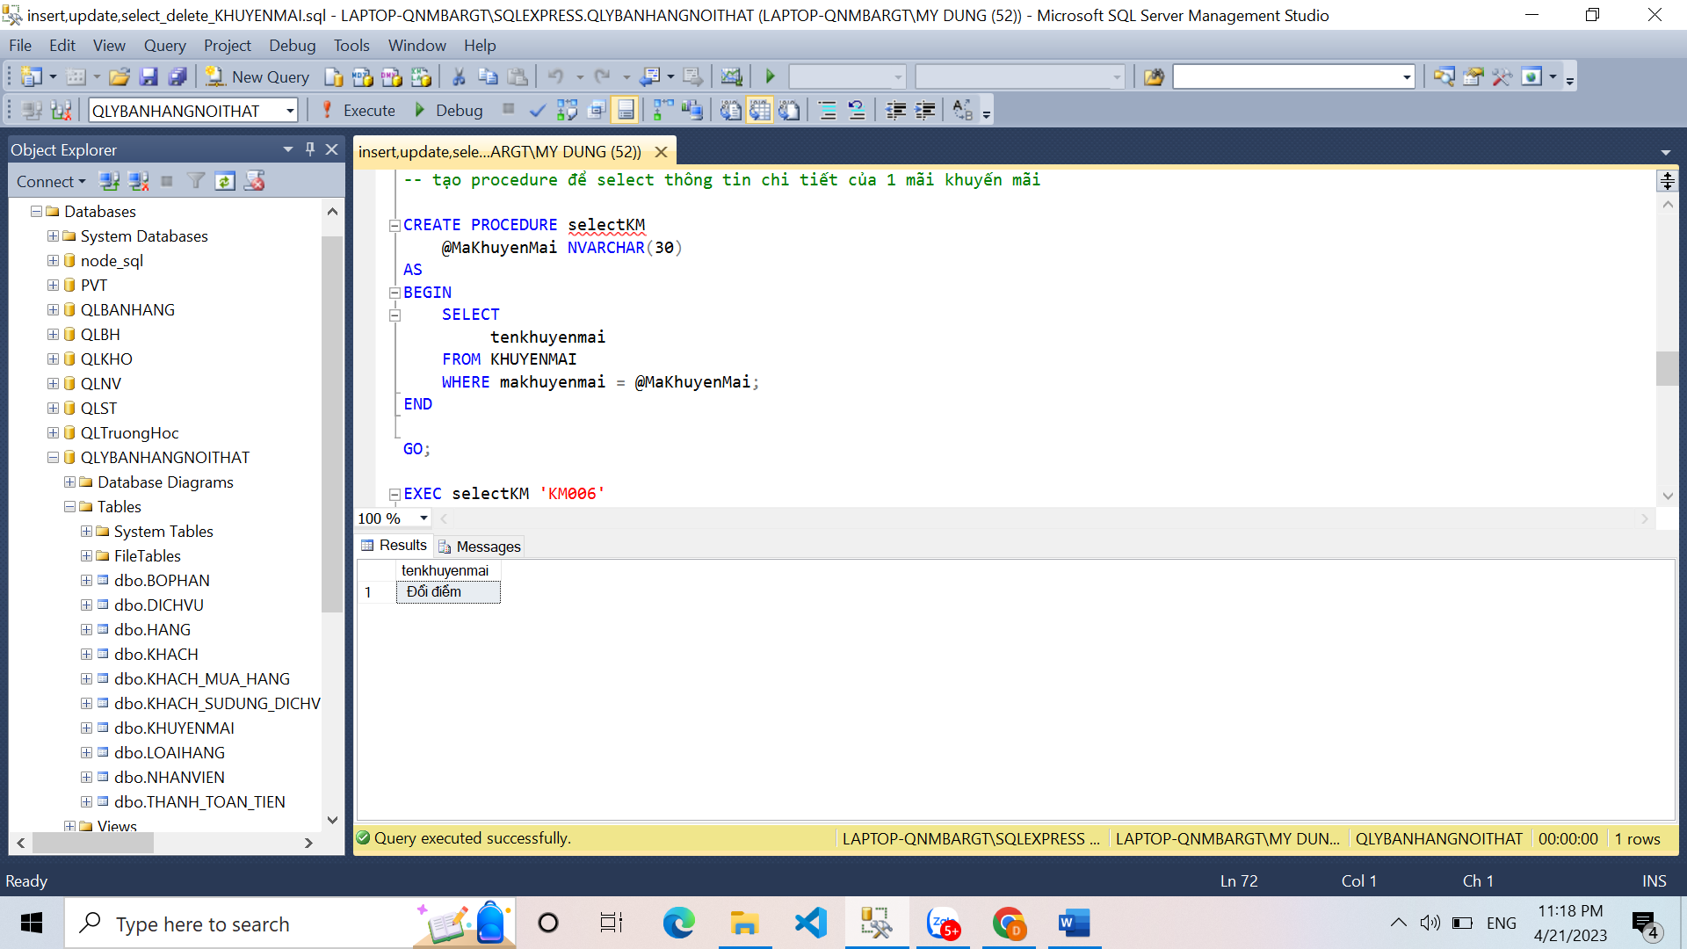

### ***f. Giao diện cập nhật thông tin Bộ phận***

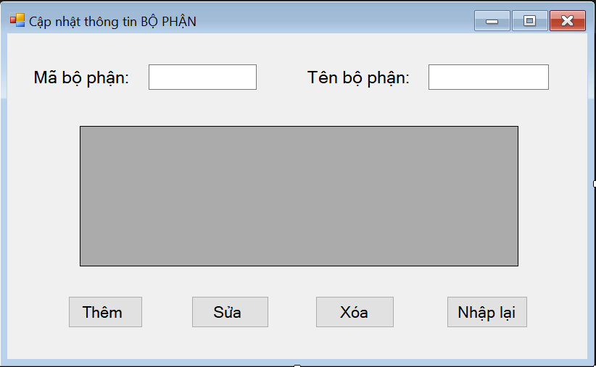

Mô tả giao diện:

* Form dùng để câp nhật dữ liệu cho bảng BOPHAN trong cơ sở dữ liệu

**Sau đây là phần query và kết quả thêm, sửa, xóa của BOPHAN**

|  |
| --- |
| SELECT * FROM BOPHAN; |

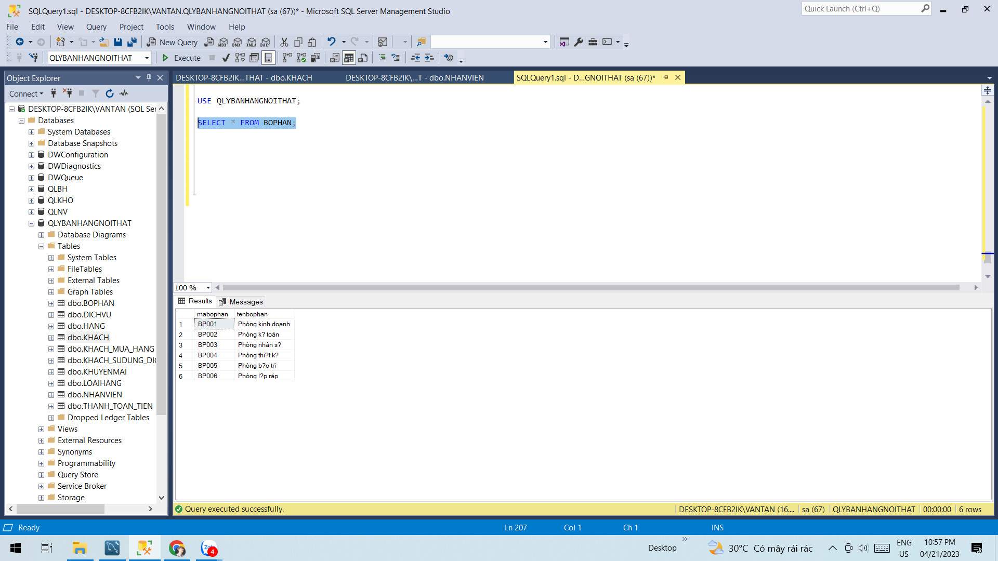

* **Thêm bộ phận**

|  |
| --- |
| --Tạo store procedure để thêm mới một bộ phận vào bảng BOPHAN  CREATE PROCEDURE ThemmoiBP  @MaBoPhan NVARCHAR(30),  @TenBoPhan NVARCHAR(30)  AS  BEGIN  INSERT INTO BOPHAN  (  mabophan,  tenbophan  )  VALUES(  -- Giá trị  @MaBoPhan,  @TenBoPhan  );-- kết thúc thêm mới dữ liệu  --kiểm tra xem đã insert thành công hay chưa  If @@ROWCOUNT > 0 BEGIN RETURN 1 END  ELSE BEGIN RETURN 0 END;  END |

Kết quả:

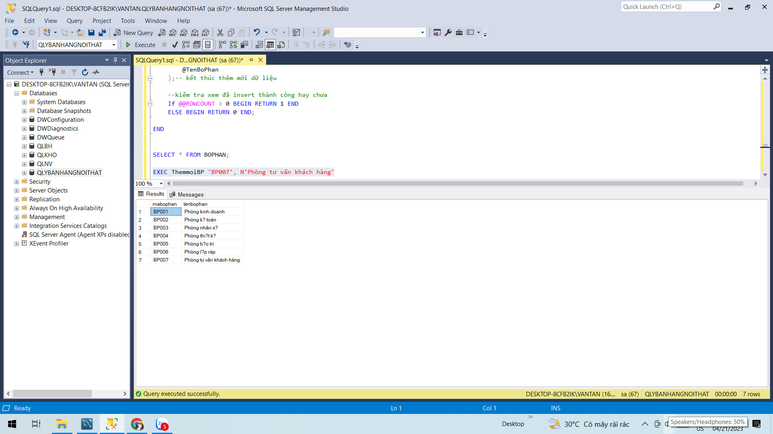

* **Sửa Bộ Phận**

|  |
| --- |
| --Tạo procedure UPDATE thông tin bộ phận  CREATE PROCEDURE updateBP  @Mabophan NVARCHAR(30),  @Tenbophan NVARCHAR(30)  AS  BEGIN  UPDATE BOPHAN  SET  tenbophan = @Tenbophan  WHERE mabophan = @Mabophan;  --kiểm tra xem đã insert thành công hay chưa  If @@ROWCOUNT > 0 BEGIN RETURN 1 END  ELSE BEGIN RETURN 0 END;  END |

Kết quả:

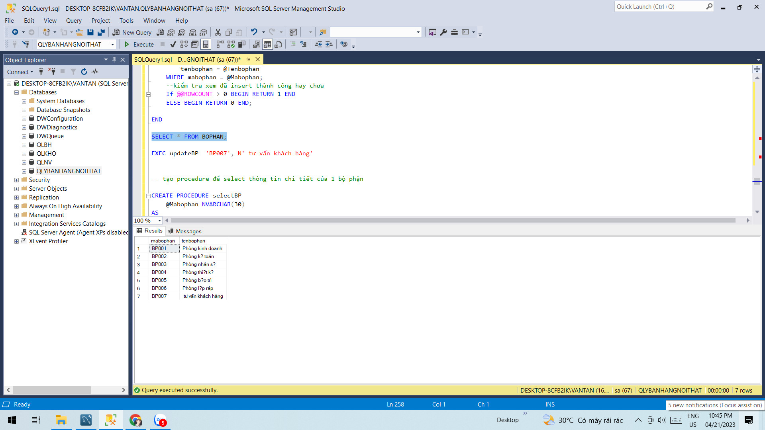

* Xóa Bộ Phận

|  |
| --- |
| CREATE PROCEDURE XoaBoPhan  @Mabophan NVARCHAR(30)  AS  BEGIN  -- Kiểm tra xem mabophan đã tồn tại trong bảng bộ phận hay chưa  IF NOT EXISTS (SELECT * FROM BOPHAN WHERE mabophan = @Mabophan)  BEGIN  RETURN 1; -- Trả về 1 nếu mabophan chưa tồn tại trong bảng bộ phận  END  BEGIN TRANSACTION; -- Bắt đầu transaction để đảm bảo tính toàn vẹn của dữ liệu  -- Xóa dữ liệu trong bảng bộ phận  DELETE FROM BOPHAN WHERE mabophan = @Mabophan;  COMMIT TRANSACTION; -- Kết thúc transaction và lưu các thay đổi vào database  RETURN 0; -- Trả về 0 nếu xóa thành công  END |

Kết quả:

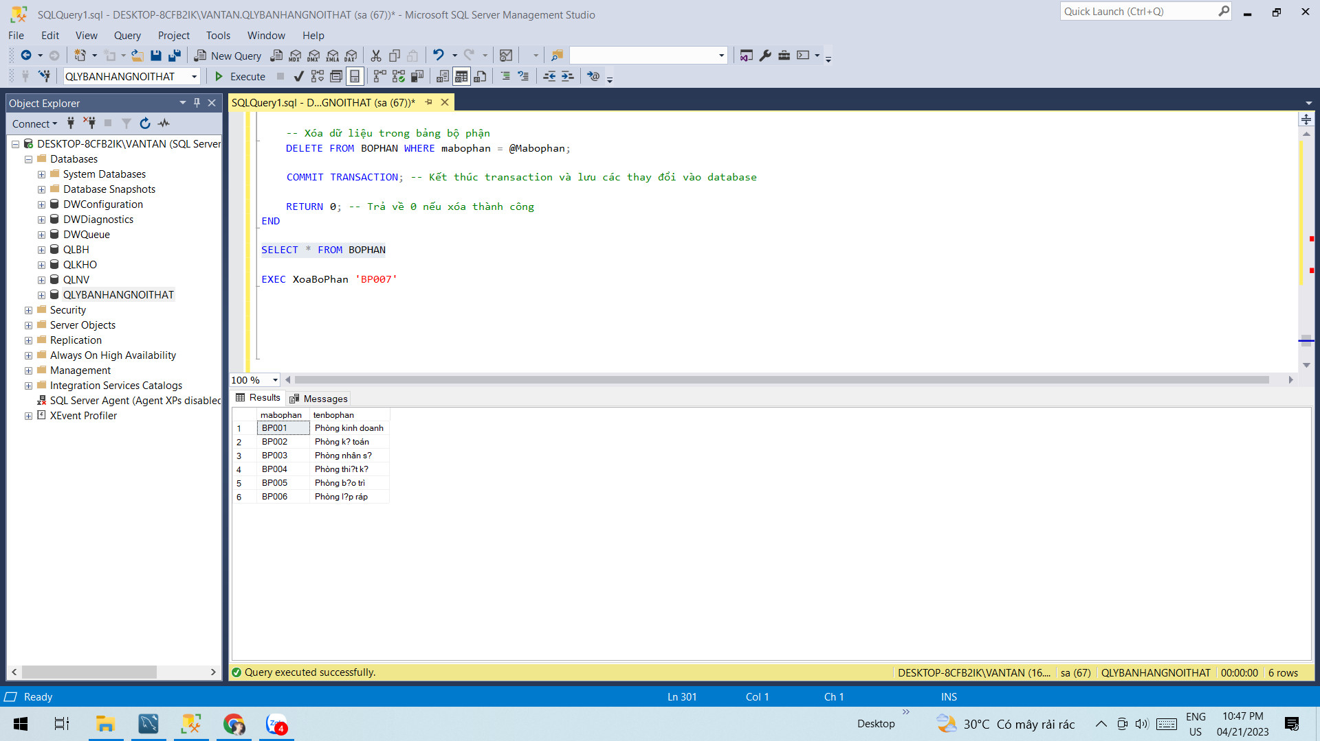

* Chi tiết bộ phận

|  |
| --- |
| -- tạo procedure để select thông tin chi tiết của 1 bộ phận  CREATE PROCEDURE selectBP  @Mabophan NVARCHAR(30)  AS  BEGIN  SELECT  tenbophan  FROM BOPHAN  WHERE mabophan = @Mabophan;  END  GO;  EXEC selectBP 'BP007' |

Kết quả:

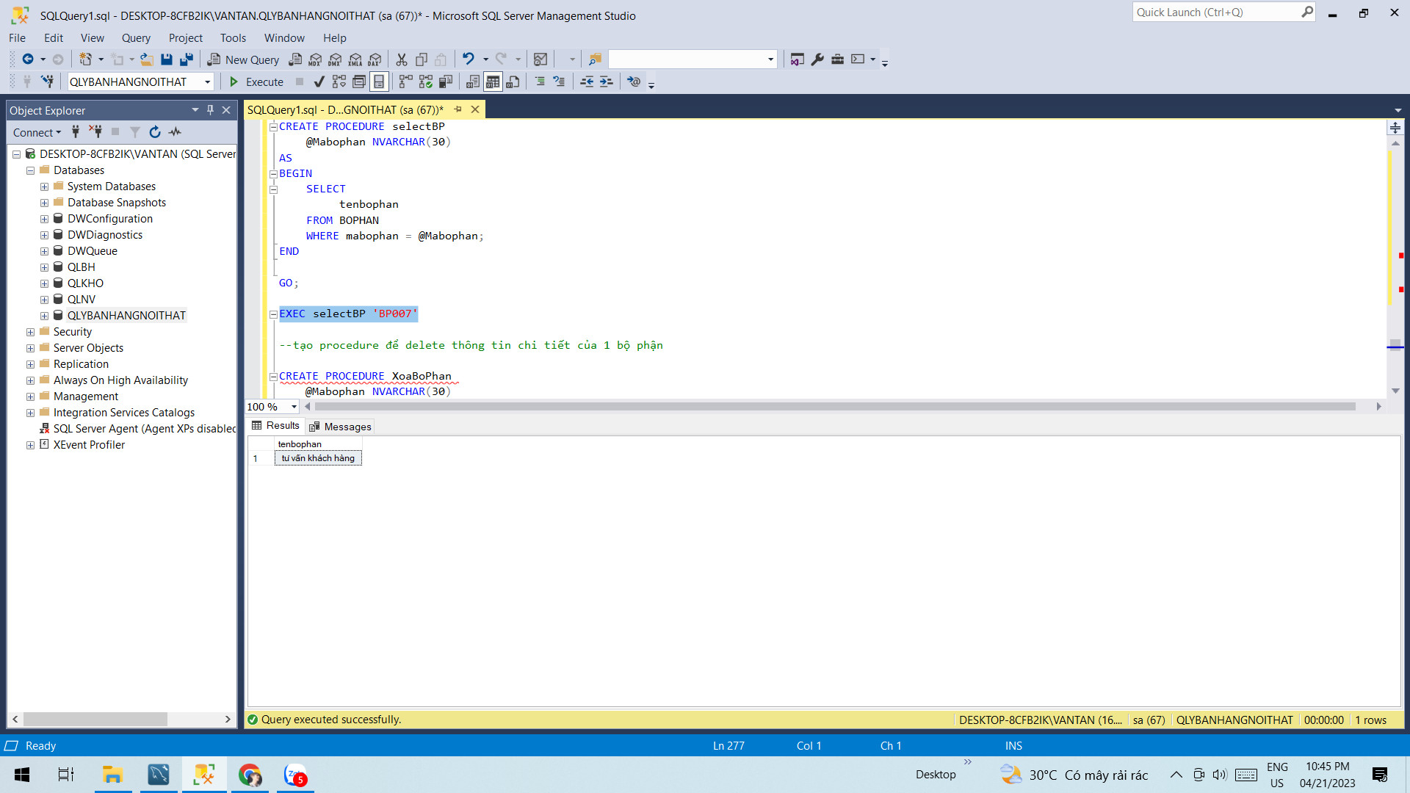

### ***g. Giao diện cập nhật thông tin Nhân viên***

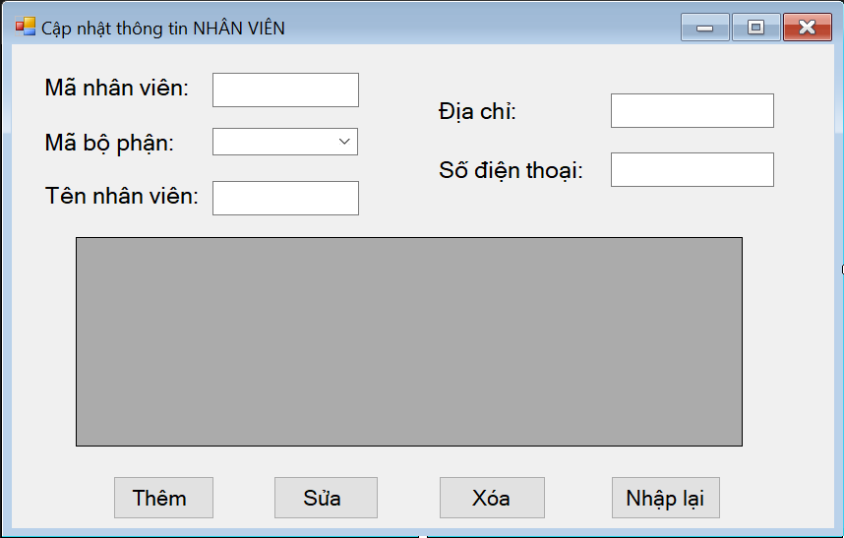

Mô tả giao diện:

- Form dùng để cập nhật dữ liệu cho bảng NHANVIEN trong cơ sở dữ liệu

- Đối với mã bộ phận là một lựa chọn, lấy nguồn từ cột mã bộ phận trong bảng BOPHAN

**Sau đây là phần query và kết quả thêm, sửa, xóa của NHANVIEN**

|  |
| --- |
| SELECT * FROM NHANVIEN; |

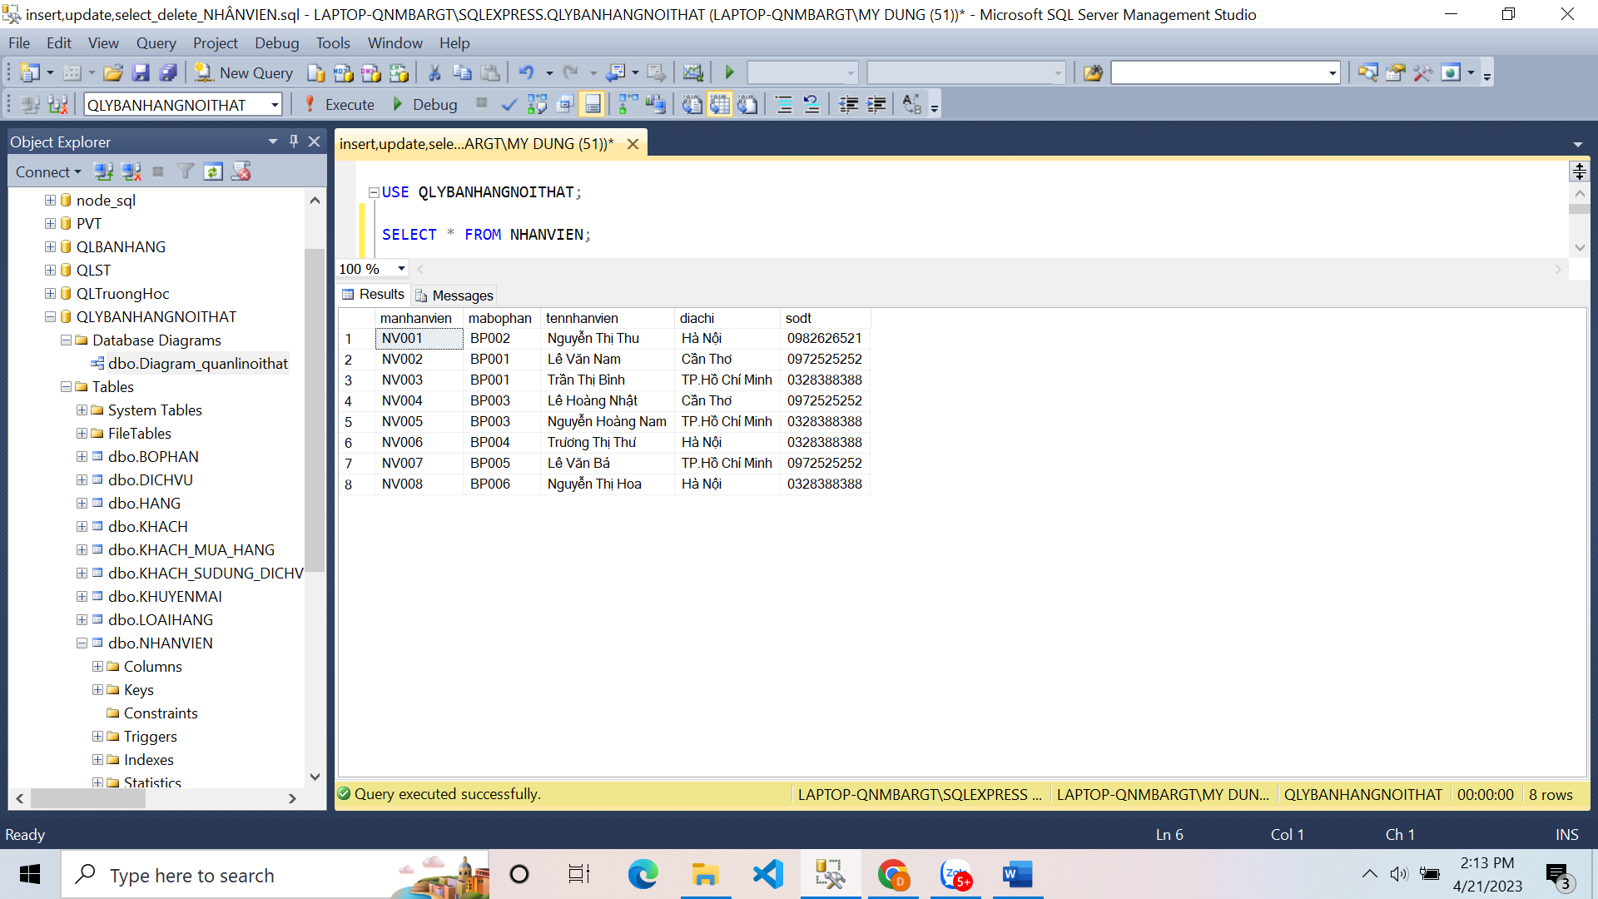

* **Thêm Nhân viên**

|  |
| --- |
| --Tạo store procedure để thêm mới một nv vào bảng nhanvien  CREATE PROCEDURE ThemmoiNV  @MaNV NVARCHAR(30),  @Mabophan NVARCHAR(30),  @TenNV NVARCHAR(30),  @Diachi NVARCHAR(50),  @SDT NVARCHAR(30)  AS  BEGIN  INSERT INTO NHANVIEN  (  manhanvien,  mabophan,  tennhanvien,  diachi,  sodt  )  VALUES(  -- Giá trị  @MaNV,  @Mabophan,  @TenNV,  @Diachi,  @SDT  );-- kết thúc thêm mới dữ liệu  --kiểm tra xem đã insert thành công hay chưa  If @@ROWCOUNT > 0 BEGIN RETURN 1 END  ELSE BEGIN RETURN 0 END;  END |

Kết quả:

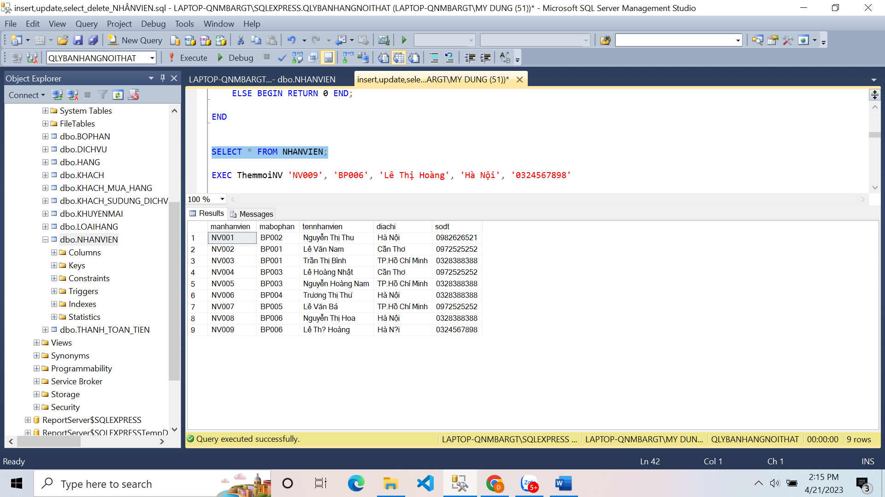

* **Sửa Nhân viên**

|  |
| --- |
| --Tạo procedure UPDATE thông tin nhân viên  CREATE PROCEDURE updateSV  @MaNV NVARCHAR(30),  @Mabophan NVARCHAR(30),  @TenNV NVARCHAR(30),  @Diachi NVARCHAR(50),  @SDT NVARCHAR(30)  AS  BEGIN  UPDATE NHANVIEN  SET  mabophan = @Mabophan,  tennhanvien = @TenNV,  diachi = @Diachi,  sodt = @SDT  WHERE manhanvien = @MaNV;  --kiểm tra xem đã insert thành công hay chưa  If @@ROWCOUNT > 0 BEGIN RETURN 1 END  ELSE BEGIN RETURN 0 END;  END |

Kết quả:

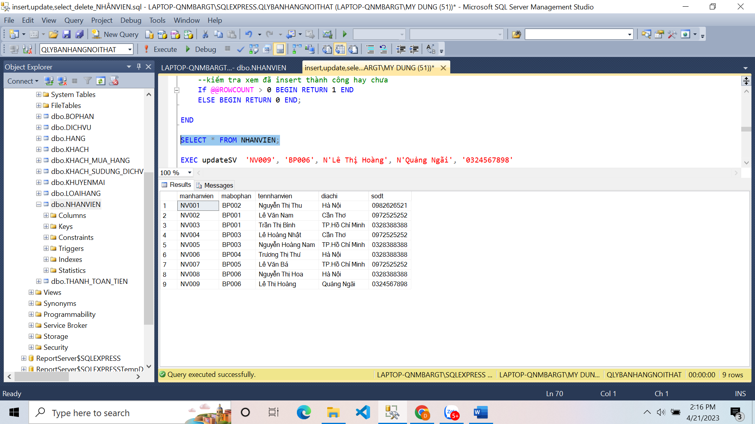

* Xóa Nhân viên

|  |
| --- |
| CREATE PROCEDURE XoaNhanVien  @MaNV NVARCHAR(30)  AS  BEGIN  -- Kiểm tra xem manv đã tồn tại trong bảng nhanvien hay chưa  IF NOT EXISTS (SELECT * FROM NHANVIEN WHERE manhanvien = @MaNV)  BEGIN  RETURN 1; -- Trả về 1 nếu manv chưa tồn tại trong bảng nhanvien  END  BEGIN TRANSACTION; -- Bắt đầu transaction để đảm bảo tính toàn vẹn của dữ liệu  -- Xóa dữ liệu trong bảng nhanvien  DELETE FROM NHANVIEN WHERE manhanvien = @MaNV;  COMMIT TRANSACTION; -- Kết thúc transaction và lưu các thay đổi vào database  RETURN 0; -- Trả về 0 nếu xóa thành công  END |

Kết quả:

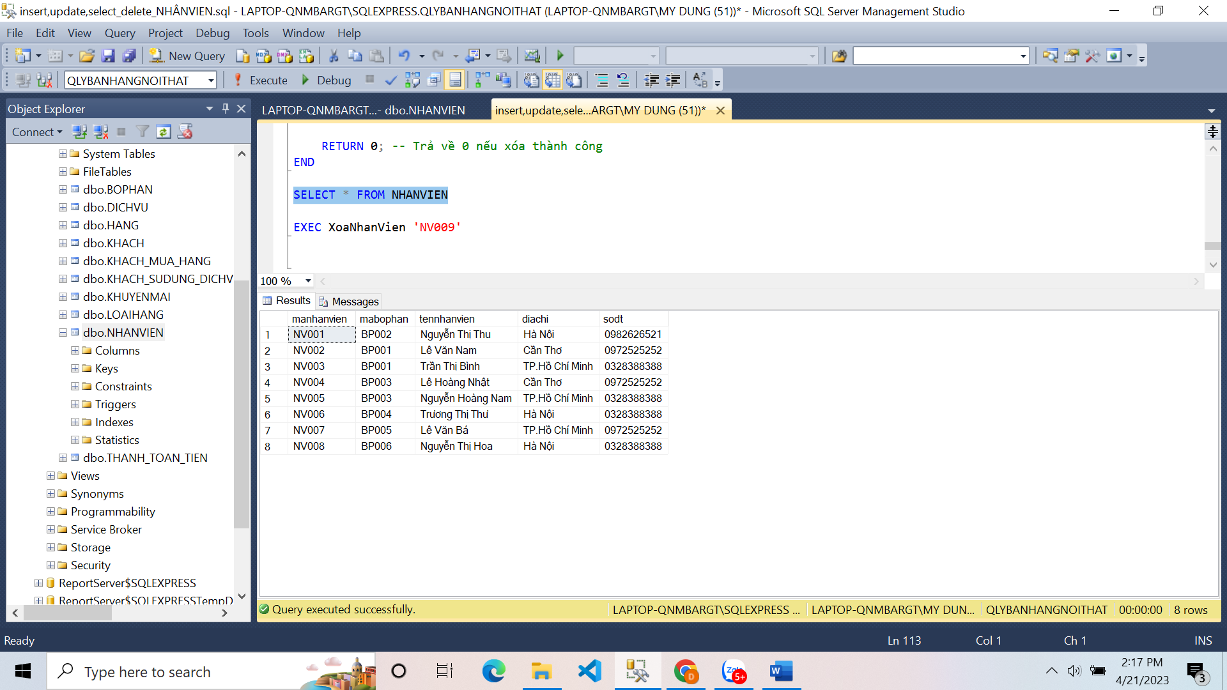

* Chi tiết của 1 nhân viên

|  |
| --- |
| -- tạo procedure để select thông tin chi tiết của 1 nhân viên  CREATE PROCEDURE selectNV  @MaNV NVARCHAR(30)  AS  BEGIN  SELECT  mabophan, tennhanvien, diachi, sodt  FROM NHANVIEN  WHERE manhanvien = @MaNV;  END |

Kết quả:

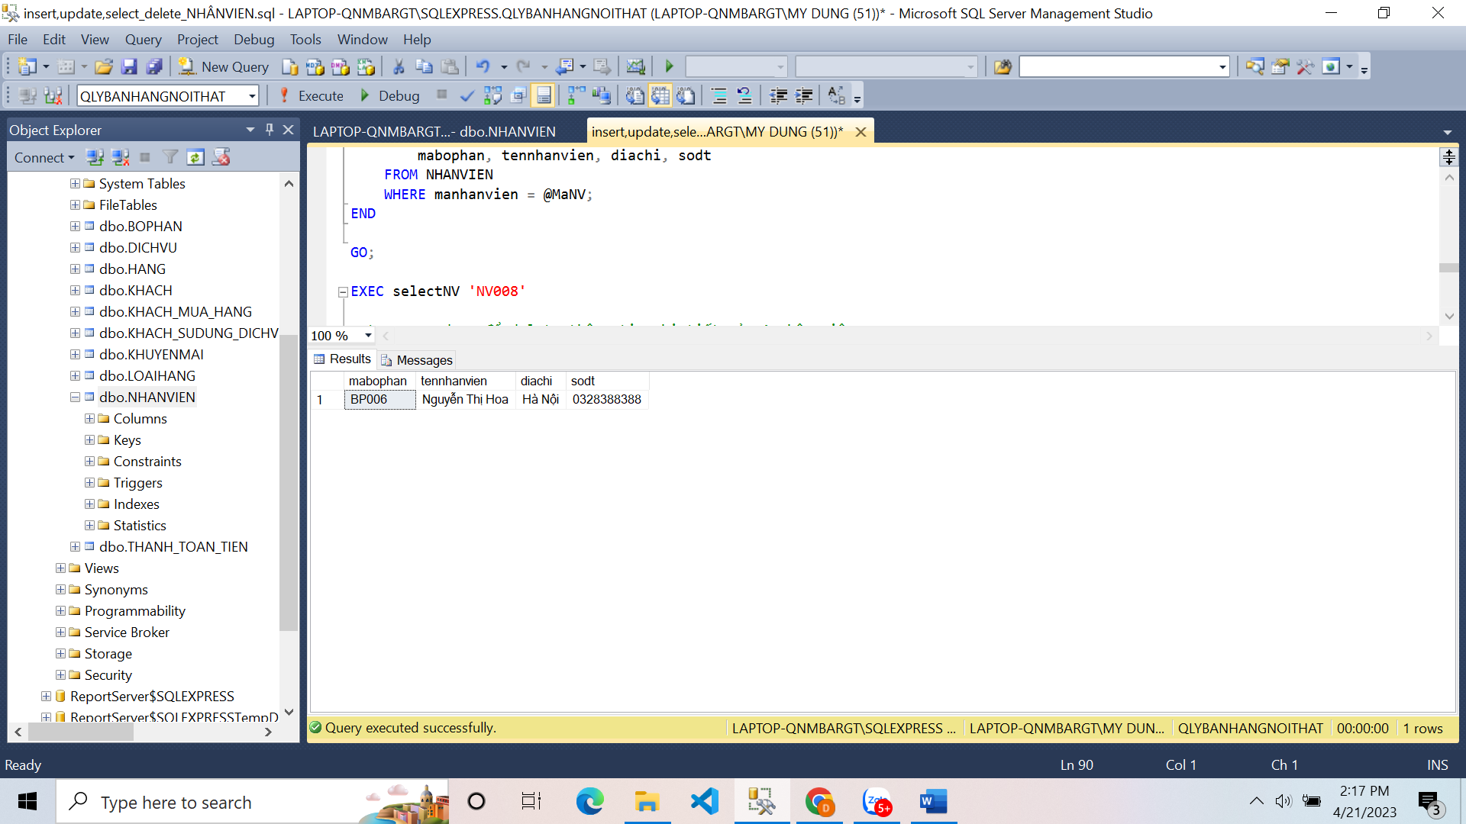

### ***h. Giao diện Báo cáo doanh thu bán hàng***

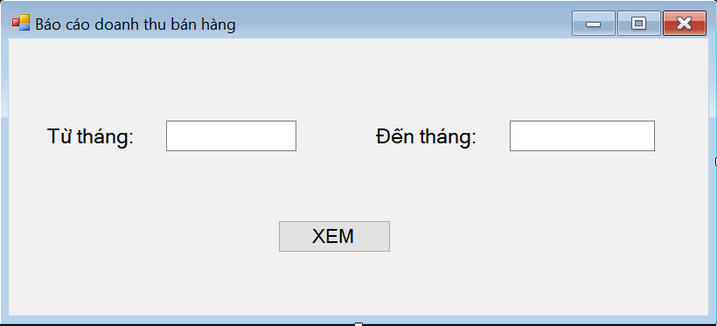

* Giao diện cho phép người dùng xem và tạo báo cáo doanh thu bán hàng

từ tháng … đến tháng do người dùng nhập vào

**Sau đây là phần query và kết quả BÁO CÁO DOANH THU**

1. Tổng doanh thu bán hàng từ tháng 4 -> tháng 10

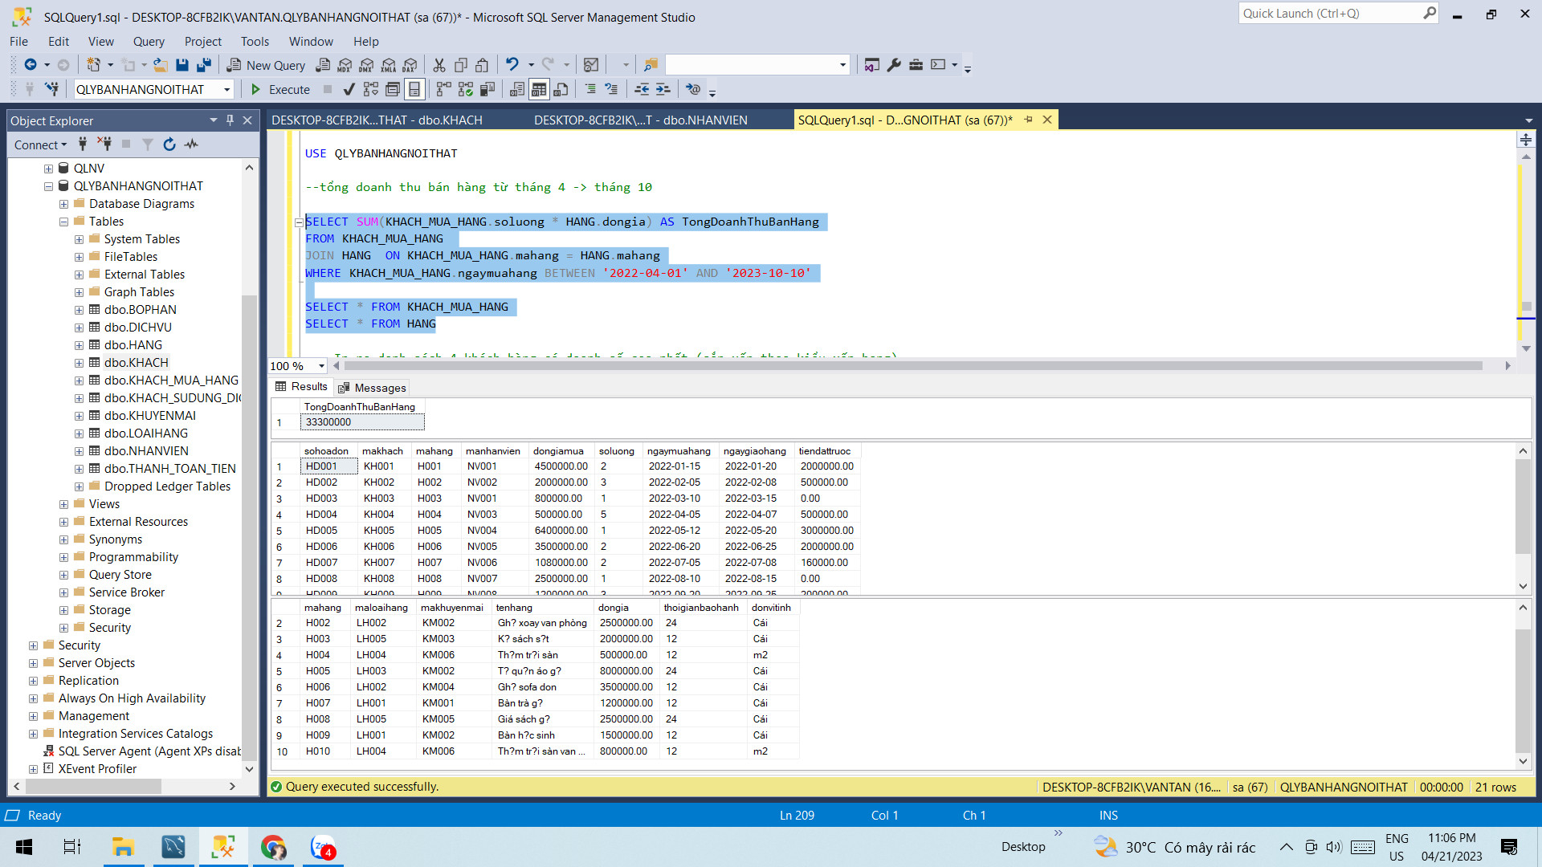

2. In ra danh sách 4 khách hàng đơn giá mua hàng cao nhất

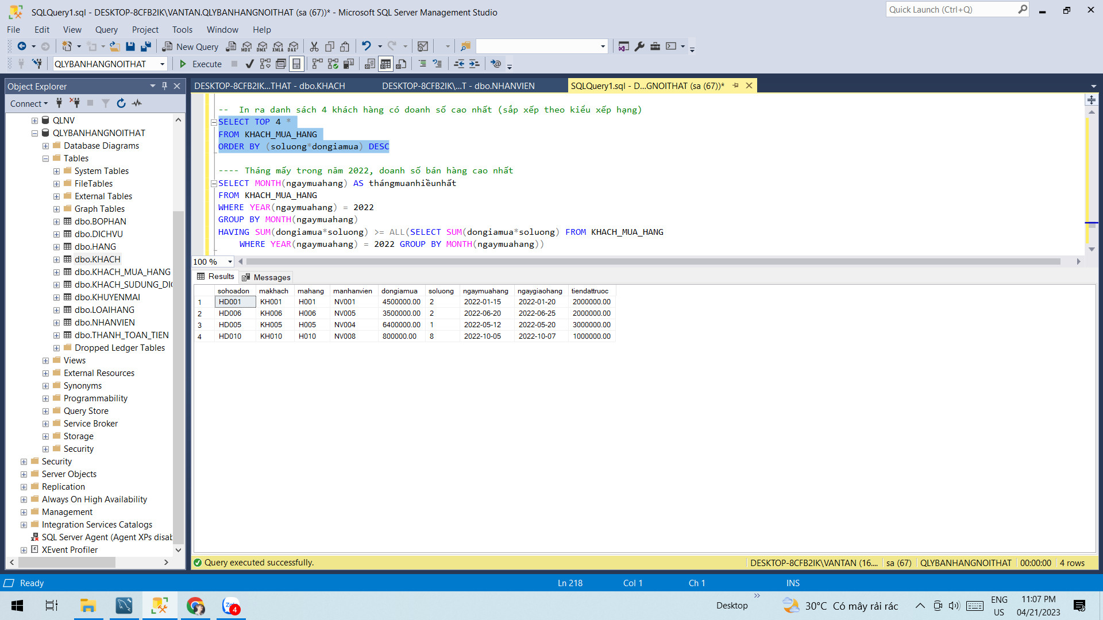

3. Tháng trong năm 2022, có doanh thu bán hàng cao nhất

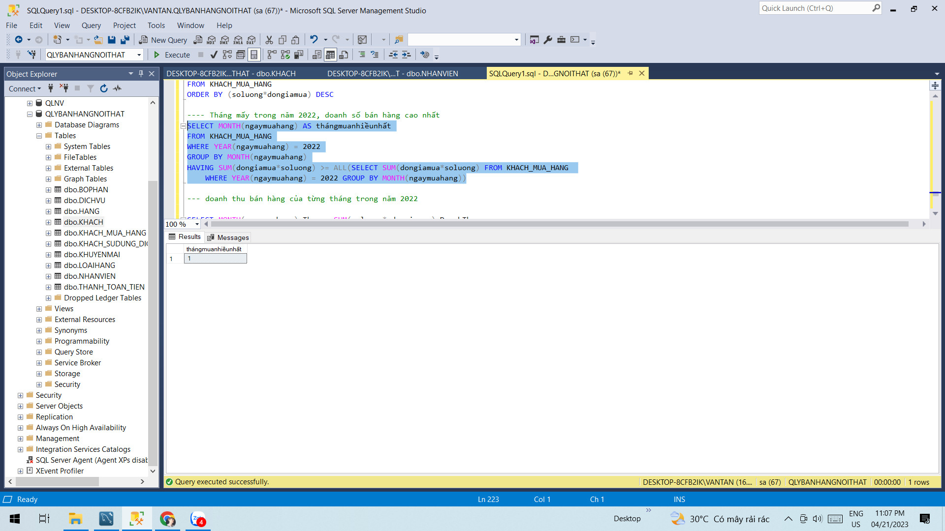

4. Doanh thu bán hàng của từng tháng trong năm 2022

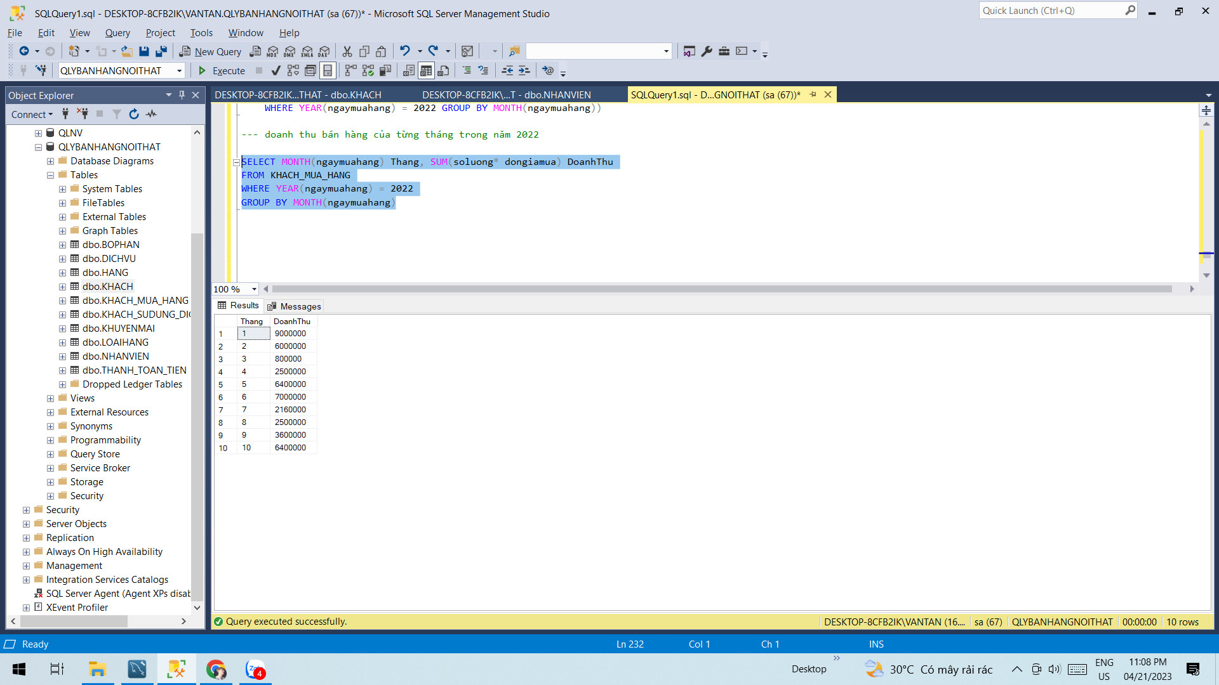

### ***j. Chức năng tìm kiếm NHANVIEN***

|  |
| --- |
| -- CHỨC NĂNG TÌM KIẾM SỬ DỤNG Stored procedure  --tạo procedure để lấy toàn bộ nhân viên  USE QLYBANHANGNOITHAT;  SELECT * FROM NHANVIEN    SET QUOTED_IDENTIFIER ON  GO  CREATE PROCEDURE SelectALLNhanvien  @tukhoa NVARCHAR(50) -- tìm kiếm nhân viên dựa theo từ khóa  -- 1: tìm theo mã nhân viên  -- 2: tìm theo mã bộ phận  -- 3: tìm theo tên nhân viên    AS  SELECT manhanvien, mabophan, tennhanvien, diachi, sodt FROM NHANVIEN  WHERE  manhanvien like '%' + LOWER(LTRIM(@tukhoa)) + '%'  or mabophan like '%' + LOWER(LTRIM(@tukhoa)) + '%'  or LOWER(tennhanvien) like '%' + LOWER(LTRIM(@tukhoa)) + '%'    ORDER BY tennhanvien; |

Kết quả:

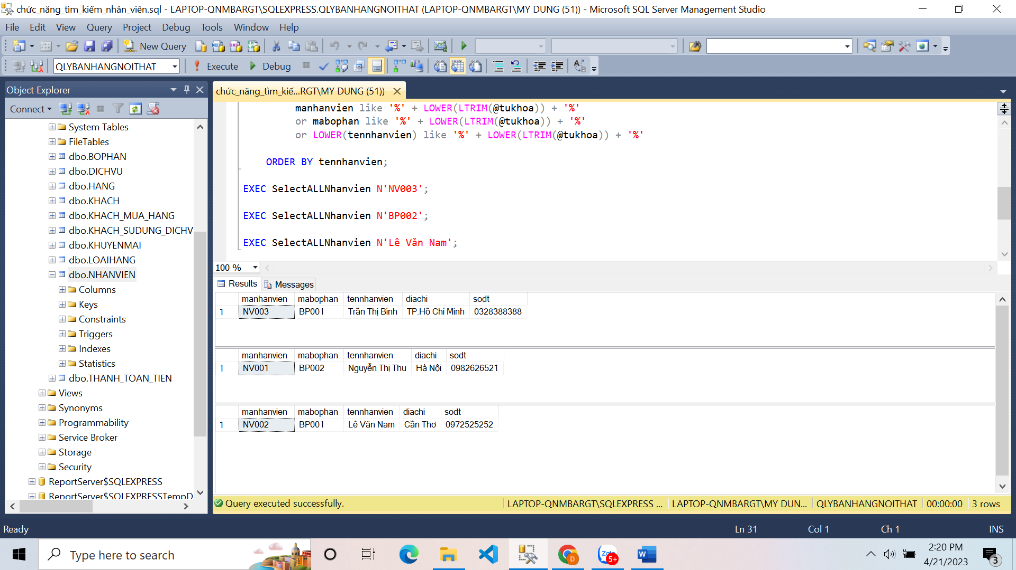

### ***k. Chức năng tìm kiếm HÀNG***

|  |
| --- |
| -- CHỨC NĂNG TÌM KIẾM SỬ DỤNG Stored procedure  --tạo procedure để lấy toàn bộ hàng  USE QLYBANHANGNOITHAT;  SELECT * FROM HANG    SET QUOTED_IDENTIFIER ON  GO  CREATE PROCEDURE SelectALLHang  @tukhoa NVARCHAR(50) -- tìm kiếm hàng dựa theo từ khóa  -- 1: tìm theo mã hàng  -- 2: tìm theo mã loại hàng  -- 2: tìm theo tên hàng    AS  SELECT mahang, maloaihang, makhuyenmai, tenhang, dongia, thoigianbaohanh, donvitinh FROM HANG  WHERE  mahang like '%' + LOWER(LTRIM(@tukhoa)) + '%'  or maloaihang like '%' + LOWER(LTRIM(@tukhoa)) + '%'  or LOWER(tenhang) like '%' + LOWER(LTRIM(@tukhoa)) + '%'    ORDER BY tenhang; |

Kết quả:

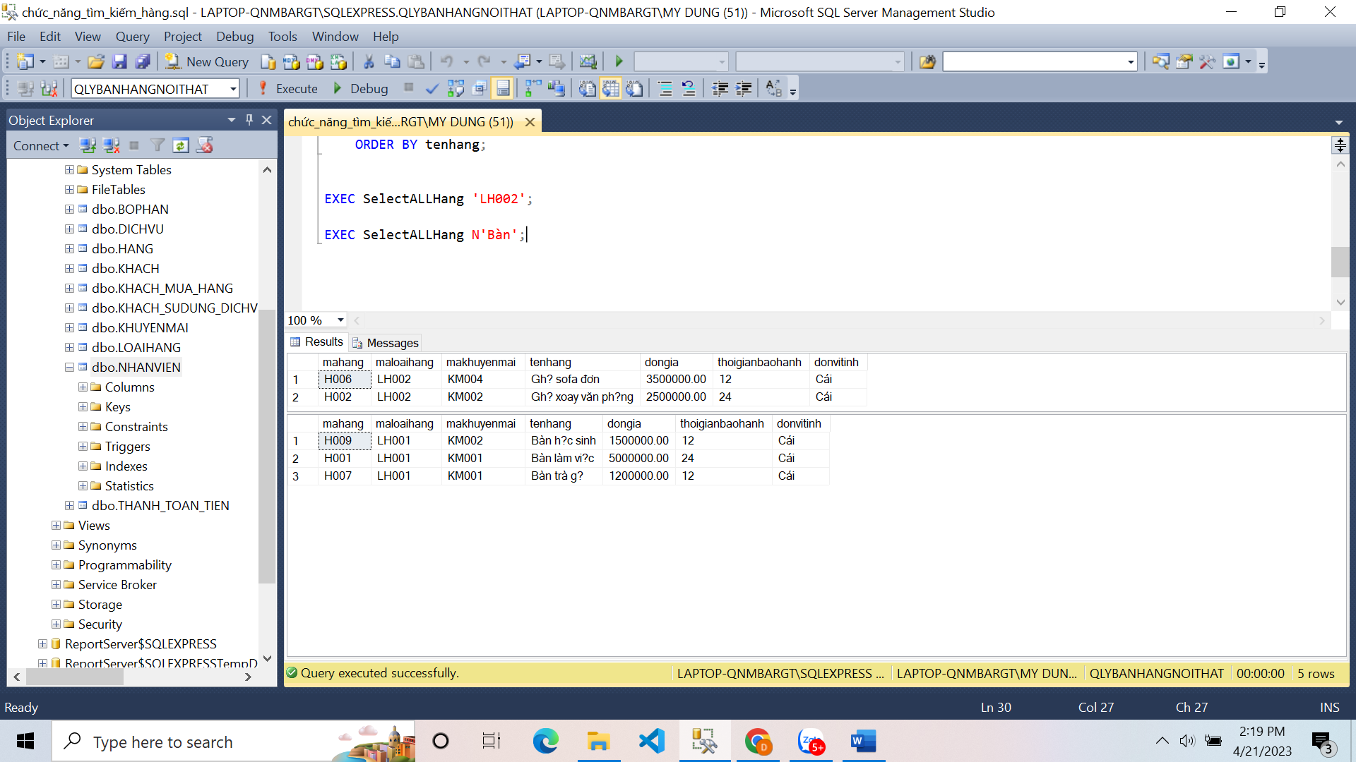

# **3. Store Procedure, Funtion, Trigger**

## 3.1. Store Procedure

Stored procedure(SP) là tập hợp một hoặc nhiều câu lệnh T-SQL thành một nhóm đơn vị xử lý logic và được lưu trữ trên Database Server. SP được chuẩn bị sẵn có thể lưu, vì vậy mã này có thể được sử dụng lại nhiều lần.

Vì vậy, một truy vấn SQL có thể viết đi viết lại nhiều lần, hãy lưu nó dưới dạng một thủ tục được lưu trữ và sau đó chỉ cần gọi nó để thực thi nó.

Có thể truyền tham số cho thủ tục được lưu trữ để thủ tục được lưu trữ có thể hoạt động dựa trên (các) giá trị tham số được truyền.

* Cú pháp:

CREATE PROCEDURE procedure_name

AS

sql_statement

GO;

* Thực hiện một thủ tục lưu trữ

EXEC procedure_name;

**Các loại Store Procedure bao gồm:**

Stored Procedure System: Là các SP được xây dựng sẵn bởi nhà sản xuất cơ sở dữ liệu. Chúng có thể được sử dụng để thực hiện các tác vụ quản trị cơ sở dữ liệu như tạo, xóa hoặc sao lưu cơ sở dữ liệu.

Stored Procedure Extended: Là các SP được mở rộng bằng cách sử dụng các lệnh SQL hoặc các công cụ khác để thực hiện các tác vụ phức tạp.

Stored Procedure User-defined: Là các SP được tạo bởi người dùng để thực hiện các tác vụ cụ thể trên cơ sở dữ liệu. Chúng được tạo và lưu trữ trong cơ sở dữ liệu và có thể được gọi từ các ứng dụng hoặc SP khác.

**Các ưu điểm của Store Procedure bao gồm:**

Tăng hiệu suất: SP được biên dịch một lần và lưu trữ trong cơ sở dữ liệu, giúp giảm thời gian thực thi và tăng hiệu suất của hệ thống.

Tính bảo mật: Các quyền truy cập vào cơ sở dữ liệu có thể được kiểm soát thông qua việc sử dụng SP.

Tính đồng nhất: SP giúp đảm bảo tính đồng nhất của dữ liệu và hạn chế sự xuất hiện của lỗi trong cơ sở dữ liệu.

**Các khuyết điểm của Store Procedure là:**

Khó bảo trì: Khi một SP được tạo ra và lưu trữ trong cơ sở dữ liệu, nó trở nên khó khăn hơn để thực hiện các thay đổi hoặc bảo trì.

Khó để kiểm tra: Các SP cần được kiểm tra thủ công để đảm bảo tính đúng đắn và hiệu quả của chúng.

Khó để phát triển: Việc phát triển một SP có thể tốn nhiều thời gian hơn so với việc sử dụng các câu lệnh SQL.

* Ví dụ 1 code Store Procedure trên CSDL

|  |
| --- |
| --Tạo procedure UPDATE thông tin Khuyến mãi  CREATE PROCEDURE updateKM  @MaKhuyenMai NVARCHAR(30),  @TenKhuyenMai NVARCHAR(30)  AS  BEGIN  UPDATE KHUYENMAI  SET  tenkhuyenmai = @TenKhuyenMai  WHERE makhuyenmai = @MaKhuyenMai;  --kiểm tra xem đã insert thành công hay chưa  If @@ROWCOUNT > 0 BEGIN RETURN 1 END  ELSE BEGIN RETURN 0 END;  END |

## 3.2. Function

Function (Hàm) là một đối tượng trong cơ sở dữ liệu bao gồm một tập nhiều câu lệnh được nhóm lại với nhau và được tạo ra với mục đích sử dụng lại. Trong SQL Server, hàm được lưu trữ và bạn có thể truyền các tham số vào cũng như trả về các giá trị.

**Đặc điểm:**

Luôn trả về giá trị

- Có 2 loại Function:

✓ Hàm trả về giá trị kiểu vô hướng (Scalar valued Function)

✓ Hàm trả về giá trị kiểu bảng (Table valued Function)

3.2.1. Scalar valued Function:

**- Cú pháp hàm:**

create function Tenham(@Thambien1 Kieudl1,,,,)

returns kieudltrave

as

begin --bắt đầu khối lệnh

declare @bien kieudltrave --Khai báo biến cục bộ

-- Xử lý thay đổi trên hàm

return @bien

end --kết thúc khối lệnh

- Gọi hàm: select dbo.Tenham(doiso1,doiso2, , ,)

Các hàm vô hướng hoạt động trên một giá trị duy nhất và trả về một giá trị duy nhất. Dưới đây là danh sách một số hàm SQL Server Scalar

|  |  |
| --- | --- |
| **Scalar Function(Hàm vô hướng)** | Sự miêu tả |
| abs(-10,67) | Điều này trả về một số tuyệt đối của số đã cho có nghĩa là 10,67. |
| rand(10) | Điều này sẽ tạo ra một số ngẫu nhiên gồm 10 ký tự. |
| round(17.56719,3) | Điều này sẽ làm tròn số đã cho đến 3 chữ số thập phân có nghĩa là 17,567 |
| upper ('dotnet') | Điều này sẽ trả về chữ hoa của chuỗi đã cho có nghĩa là 'DOTNET' |
| lower ('DOTNET') | Điều này sẽ trả về chữ thường của chuỗi đã cho có nghĩa là 'dotnet' |
| ltrim(' dotnet') | Thao tác này sẽ xóa khoảng trắng ở phía bên trái của chuỗi 'dotnet'. |
| convert (int, 15,56) | Điều này sẽ chuyển đổi giá trị float đã cho thành số nguyên có nghĩa là 15. |

* Chức năng tổng hợp

Các hàm tổng hợp hoạt động trên một tập hợp các giá trị và trả về một giá trị duy nhất. Dưới đây là danh sách một số hàm SQL Server Aggregate hữu ích.

|  |  |
| --- | --- |
| Chức năng tổng hợp | Sự miêu tả |
| Max() | Điều này trả về giá trị tối đa từ một tập hợp các giá trị. |
| Min() | Điều này trả về giá trị tối thiểu từ một tập hợp các giá trị. |
| Avg() | Điều này trả về giá trị trung bình của tất cả các giá trị trong một bộ sưu tập. |
| Count() | Điều này không trả về số lượng từ một tập hợp các giá trị. |

3.2.2. Tạo Function trả về giá trị loại Table-valued

Function Table-valued có 2 loại:

Hàm giá trị bảng đơn giản: Trả về bảng, là kết quả của một câu lệnh SELECT đơn

Hàm giá trị bảng đa câu lệnh: Trả về bảng, là kết quả của nhiều câu lệnh

a) Hàm giá trị bảng đơn giản

CREATE FUNCTION <Tên function>

([@<tên tham số> <kiểu dữ liệu> [= <giá trị mặc định>], …,[...]])

RETURNS TABLE

[WITH ENCRYPTION]

[AS]

RETURN <Câu lệnh SQL>

END

Lưu ý Hàm giá trị bảng đơn còn được gọi là hàm giá trị bảng nội tuyến. Có thể được dùng trong câu lệnh truy vấn thay thế cho tên bảng hoặc tên View.

b) Hàm giá trị bảng đa câu lệnh

CREATE FUNCTION <Tên function>

([@<tên tham số> <kiểu dữ liệu> [= <giá trị mặc định>], …,[...]])

RETURNS @<tên biến trả về> TABLE (<tên cột 1> <kiểu dữ liệu> [tùy chọn thuộc tính], ..., <tên cột n> <kiểu dữ liệu> [tùy chọn thuộc tính])

[AS]

BEGIN

<Câu lệnh SQL>

RETURN

END

**- Xóa hàm:**

Drop function tenham

✓ Hoặc: click chuột phải trên tên hàm -> Delete

**- Sửa lại nội dung hàm:**

Alter function Tenham... -- Các thay đổi nội dung hàm

**2. Sự khác biệt cơ bản giữa Stored Procedure và Function**

Thủ tục lưu trữ có thể trả về giá trị zero, một hoặc nhiều giá trị. Trong khi hàm phải trả về một giá trị duy nhất (có thể là bảng).

Các hàm chỉ có thể có các tham số đầu vào cho nó trong khi thủ tục lưu trữ có thể có các tham số đầu vào hoặc đầu ra.

Hàm có thể được gọi từ thủ tục lưu trữ trong khi thủ tục lưu trữ không thể được gọi từ hàm.

**3. Sự khác biệt nâng cao giữa Stored Procedure và Function**

Các thủ tục không thể được sử dụng trong câu lệnh SELECT trong khi hàm có thể được nhúng trong câu lệnh SELECT. Bởi vì một thủ tục có thể trả về nhiều tập kết quả nên nó không phù hợp để sử dụng trong câu lệnh SELECT.

Các thủ tục lưu trữ không thể được sử dụng trong các câu lệnh WHERE / HAVING / SELECT trong khi hàm thì có thể.

Một ngoại lệ có thể được xử lý bằng try-catch trong thủ tục lưu trữ, đối với hàm thì không thể.

Có thể sử dụng Transactions trong thủ tục lưu trữ, với hàm thì không thể.

* Ví dụ 1 code Function trên CSDL, theo loại Table-valued function

|  |
| --- |
| --Tạo hàm đọc danh sách nhân viên theo mã bộ phận truyền vào  CREATE FUNCTION Danh_sach_nhan_vien(@Mabophan NVARCHAR(30))  RETURNS TABLE  AS  RETURN  (  SELECT *  FROM NHANVIEN  WHERE CONVERT(NVARCHAR(30), mabophan) = @Mabophan  )  GO  --Gọi hàm  SELECT * FROM Danh_sach_nhan_vien('BP003') |

## 3.3. Trigger

**Khái niệm**

Lệnh CREATE TRIGGER dùng để tạo Trigger trong CSDL.

Trigger là một thủ tục nội tại (Stored Procedure) đặc biệt, được thực thi tự động mỗi khi có một câu lệnh INSERT/ UPDATE/ DELETE làm thay đổi dữ liệu trên bảng.

– Phải được liên kết với một bảng/ bảng ảo.

– Không thể gọi mà được thực hiện tự động.

– Không có tham số.

Lệnh cập nhật dữ liệu trên bảng > xảy ra biến cố (event) > Trigger sẽ được tự động gọi thực hiện.

**Cú pháp:**

|  |
| --- |
| CREATE TRIGGER tên_trigger ON tên_bảng  FOR {DELETE, INSERT, UPDATE}  AS  câu_lệnh_sql |

**Các kiểu Trigger trong SQL**

Trong SQL, bạn sẽ gặp phải 3 loại Trigger như sau:

Trigger cho DML (ngôn ngữ thao tác dữ liệu): bao gồm 3 kiểu là INSERT, UPDATE và DELETE.

Trigger cho DDL (ngôn ngữ định nghĩa dữ liệu): sử dụng cho các lệnh CREATE, ALTER và DROP.

Trigger cho LOGON: sử dụng để kiểm soát các lệnh khi đăng nhập vào máy chủ.

Trong đó, SQL Trigger cho DML được sử dụng nhiều nhất và có ứng dụng cao nhất

**Tại sao phải sử dụng Trigger**

Để kiểm tra các ràng buộc dữ liệu phức tạp.

Tính toán và tự động cập nhật giá trị.

**Các hạn chế khi viết Trigger**

Không được tạo bảng tạm.

Không được tham chiếu đến bảng tạm hoặc bảng hệ thống.

Không tạo/ sửa/ xoá cấu trúc các đối tượng sẵn có trong CSDL: CREATE/ ALTER/ DROP.

Không gán/ cấp quyền cho người dùng: GRANT/ REVOKE.

* Ví dụ 1 code Trigger trên CSDL

|  |
| --- |
| --Tạo Trigger để delete mới một nv vào bảng nhanvien  CREATE TRIGGER trg_delete_NHANVIEN  ON NHANVIEN  FOR DELETE  AS  BEGIN  -- Xóa dữ liệu nhân viên trong bảng nhanvien_backup  DELETE NHANVIEN  FROM NHANVIEN  INNER JOIN deleted ON NHANVIEN.manhanvien = deleted.manhanvien;  END; |

# **4. Trigger phân quyền thanh toán đơn hàng**

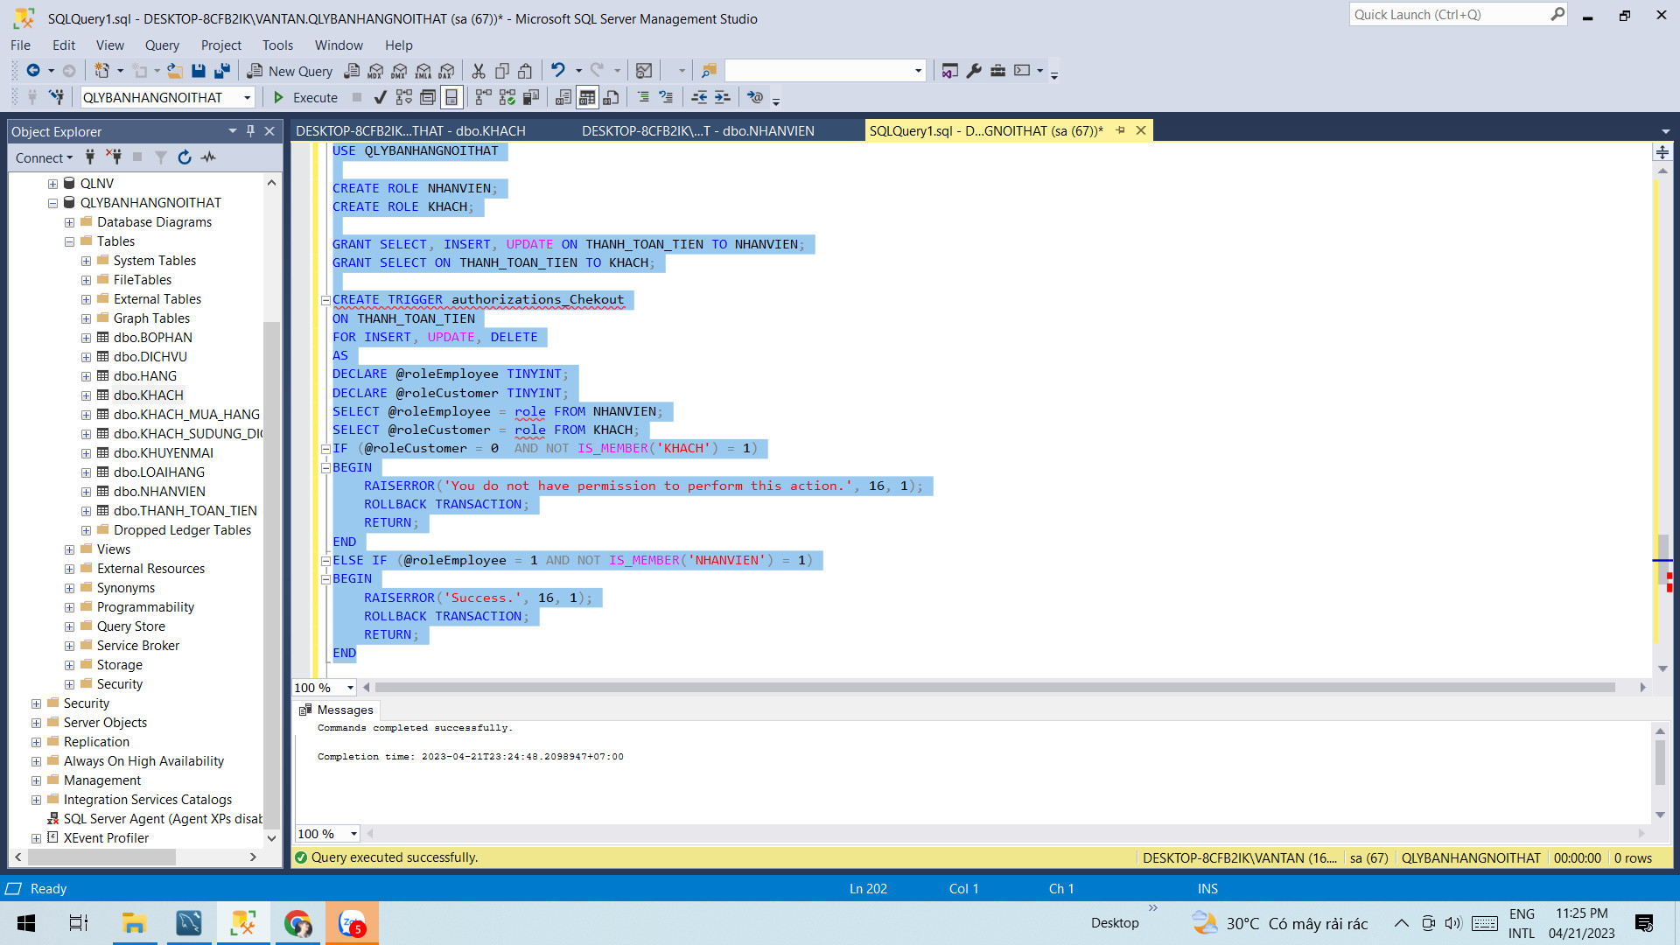

# **Chương 3: KẾT LUẬN**

# ***1. Những kết quả đạt được của đồ án***

Trong đồ án này, nhóm em đã vận dụng phương pháp phân tích thiết kế và hệ quản trị cơ sở dữ liệu để xây dựng quản lý bán hàng nội thất. Kết quả đạt được của đồ án bao gồm:

* Phát biểu và mô tả được nghiệp vụ bài toán
* Biểu diễn các nghiệp vụ bài toán bằng các sơ đồ
* Phân tích thiết kế bài toán theo đúng quy trình đã được học bằng cá phương pháp
* Thiết kế được cơ sở dữ liệu quan hệ để lưu trữ dữ liệu
* Thiết kế được các câu lệnh để truy vấn cho các bảng
* Thiết kế được các giao diện cập nhật dữ liệu

# ***2. Nhược điểm của đồ án***

* Đồ án của nhóm em còn một số thiếu sót, cũng như một số tính năng chưa tối ưu hóa và xử lý được
* Giao diện chương trình chưa được đẹp mắt
* Xây dựng được hệ thống nhưng chỉ với các chức năng chính như: thêm, sửa, xóa. Cần thêm nhiều tính năng để chương trình hoạt động tốt và hoàn chỉnh hơn

Nếu có điều kiện, sau này nhóm em sẽ hoàn thiện chương trình được đầy đủ hơn và dễ dàng hơn trong việc quản trị

# **TÀI LIỆU THAM KHẢO**

|  |  |
| --- | --- |
| [1] | https://www.dotnettricks.com/learn/sqlserver/different-types-of-sql-server-functions. |
| [2] | https://www.sql.edu.vn/microsoft-sql-server/create-function/. |
| [3] | https://aptech-danang.edu.vn/ace/tin-tuc-su-kien/chi-tiet/18091/su-dung-trigger-trong-sql-qua-vi-du-co-ban-. |
| [4] | https://viblo.asia/p/function-nguoi-dung-tu-dinh-nghia-trong-sql-GrLZDva35k0. |